МИНИСТЕРСТВО ОБРАЗОВАНИЯ и науки
РОССИЙСКОЙ ФЕДЕРАЦИИ
ФГАОУ ВПО «казанский (ПРИВОЛЖСКИЙ) ФЕДЕРАЛЬНЫЙ УНИВЕРСИТЕТ»

Задачи

повышенной трудности

по геометрии

Часть II

Учебно-методическое пособие для студентов педагогического отделения
Института математики и механики им. Н.И. Лобачевского

Казань - 2012

УДК 510.023 (075.8)
ББК 22.1я73
З91

Печатается по решению Редакционно-издательского совета ФГАОУ ВПО «Казанский (Приволжский) федеральный университет»

учебно-методической комиссии Института математики и механики им. Н.И. Лобачевского
Протокол №7 от 19 апреля 2012 г.

заседания кафедры теории и технологий обучения математике
Протокол №8 от 16 марта 2012 г.

Составитель
канд. пед. наук, доц. О.В. Разумова

Научный редактор
канд. пед. наук, доц. Е.Р. Садыкова

Рецензент
канд. пед. наук, доц. Т.В. Ульяницкая

Задачи повышенной трудности по геометрии. Часть II: Учебно-методическое пособие / О.В. Разумова. – Казань: Казан. ун-т, 2012. – 112 с.

Данное пособие предназначено для студентов, изучающих дисциплины «Элементарная математика. Планиметрия», «Элементарная математика. Стереометрия», а также курс «Технология и методика решения задач повышенной трудности». Оно содержит справочный материал, содержащий необходимые формулы и теоретические сведения по геометрии, рекомендации по решению ряда геометрических задач повышенной трудности, а также задачи для самостоятельной работы.

© Казанский (Приволжский) федеральный университет, 2012

ПРЕДИСЛОВИЕ

Данное учебно-методическое пособие является продолжением методического пособия «Задачи повышенной трудности по алгебре и началам анализа», входящих в учебно-методический комплекс по курсу «Технология и методика решения задач повышенной трудности». В пособии преследуются следующие цели: систематизировать школьный материал по геометрии (глава «Справочник»); рассмотреть методы решения планиметрических и стереометрических задач с примерами (главы «Задачи повышенной трудности по планиметрии», «Задачи повышенной трудности по стереометрии»); предложить задачи для самостоятельной работы (глава «Задачи для самостоятельной работы»).
Наибольшее внимание автор старался уделить тому материалу, который имеет непосредственное отношение к практической части учебного курса.
Автор

I. Основные математические понятия

Для решения задач повышенной трудности по геометрии необходимо уверенное владение следующими понятиями и их свойствами:
1. Прямая на плоскости. Луч, отрезок, ломаная, угол. Свойства вертикальных и смежных углов.
2. Медиана, биссектриса, высота. Свойство серединного перпендикуляра к отрезку. Свойство биссектрисы угла.
3. Треугольник. Свойства средней линии треугольника. Свойства равнобедренного треугольника.
4. Выпуклый многоугольник. Квадрат, прямоугольник, параллелограмм, ромб, трапеция. Правильный многоугольник. Диагональ.
5. Окружность и круг. Радиус, хорда, диаметр, касательная, секущая. Дуга окружности и круговой сектор. Центральный и вписанный углы.
6. Прямая и плоскость в пространстве. Двугранный угол.
7. Многогранник. Куб, параллелепипед, призма, пирамида.
8. Цилиндр, конус, шар, сфера.
9. Равенство и подобие фигур. Симметрия.
10. Параллельность и перпендикулярность прямых и плоскостей. Скрещивающиеся прямые. Угол между прямыми, плоскостями, прямой и плоскостью.
11. Касание. Вписанные и описанные фигуры на плоскости и в пространстве. Сечение фигуры плоскостью.
12. Величина угла. Длина отрезка, окружности и дуги окружности. Площадь многоугольника, круга и кругового сектора. Площадь поверхности и объём многогранника, цилиндра, конуса, шара.
13. Координатная прямая. Числовые промежутки. Декартовы координаты на плоскости и в пространстве. Векторы.

II. Справочник
В справочнике приводятся определения, теоремы, свойства и формулы, наиболее важные при решении задач повышенной трудности по геометрии.

Планиметрия

Аксиомы планиметрии.
I. Какова бы ни была прямая, существуют точки, принадлежащие этой прямой, и точки, не принадлежащие ей.
Через любые две точки можно провести прямую, и только одну.
II. Из трех точек на прямой одна и только одна лежит между двумя другими.
III. Каждый отрезок имеет определенную длину, большую нуля. Длина отрезка равна сумме длин частей, на которые он разбивается любой его точкой.
IV. Прямая разбивает плоскость на две полуплоскости.
V. Каждый угол имеет определенную градусную меру, большую нуля. Развернутый угол равен . Градусная мера угла равна сумме градусных мер углов, на которые он разбивается любым лучом, проходящим между его сторонами.
VI. На любой полупрямой от ее начальной точки можно отложить отрезок заданной длины, и только один.
VII. От любой полупрямой в заданную полуплоскость можно отложить угол с заданной градусной мерой, меньшей , и только один.
VIII. Каков бы ни был треугольник, существует равный ему треугольник в заданном расположении относительно данной полупрямой.
IX. Через точку, не лежащую на данной прямой, можно провести на плоскости не более одной прямой, параллельной данной.

Определение. Две прямые на плоскости называются параллельными, если они не пересекаются.
Признаки параллельности прямых. Две прямые, пересеченные одной и той же третьей, параллельны: если внутренние односторонние углы в сумме составляют ; или если внутренние накрест лежащие углы равны; или если соответственные углы равны.
Свойства параллельных прямых. Если две параллельные прямые пересечены одной и той же секущей, то: сумма внутренних односторонних углов составляет ; внутренние накрест лежащие углы равны; соответственные углы равны.
Теорема Фалеса. Если параллельные прямые, пересекающие стороны угла, отсекают на одной его стороне равные отрезки, то они отсекают равные отрезки и на другой его стороне.
Пусть a, b, c – длины сторон треугольника ABC, лежащих, соответственно, против углов ; – полупериметр, S – площадь, R и r – радиусы описанной и вписанной в этот треугольник окружностей, – длины высоты, медианы и биссектрисы, проведенных к стороне a (противолежащей углу ). Справедливы следующие утверждения.
Теорема. Условия существования треугольника. Для существования треугольника со сторонами a, b, c необходимо и достаточно выполнения трех неравенств
Теорема. Монотонная зависимость сторон треугольника от углов. Если , то , то есть напротив большей стороны треугольника лежит больший угол, и наоборот, напротив большего угла лежит большая сторона.
Теорема. Теорема Пифагора. Если в треугольнике ABC угол –прямой, то сумма квадратов его катетов равна квадрату гипотенузы
Теорема. Теорема косинусов.
Теорема. Теорема синусов.
Формулы. Формулы вычисления площади треугольника
Определение. Высотой треугольника называется отрезок перпендикуляра, опущенного из вершины треугольника на противоположную сторону или её продолжение.
Три высоты треугольника пересекаются в одной точке, называемой ортоцентром.
Определение. Биссектриса внутреннего угла треугольника – это отрезок прямой, делящей данный угол на две равные части. Во всяком треугольнике биссектрисы пересекаются в одной точке, являющейся центром окружности, вписанной в треугольник.
Формула. Длина биссектрисы
Теорема. Биссектриса угла делит сторону треугольника, противолежащую этому углу, на отрезки, пропорциональные сторонам треугольника, прилежащим к этому углу.
Определение. Медианой треугольника называется отрезок прямой, проведенной из вершины треугольника, лежащий внутри треугольника и делящий противоположную сторону на две равные части.
Теорема. Три медианы треугольника пересекаются в одной точке, лежащей внутри треугольника. Точка пересечения делит медианы на отрезки, длины которых относятся как 2:1, считая от соответствующих вершин.
Формула. Длина медианы
Признаки равенства треугольников. Два треугольника являются равными, если выполняется одно из условий:
- две стороны и угол, заключенный между ними, одного треугольника соответственно равны двум сторонам и углу, заключенному между ними, другого треугольника;
- два угла и прилежащая к ним сторона одного треугольника соответственно равны двум углам и прилежащей к ним стороне другого треугольника;
- три стороны одного треугольника равны трем сторонам другого треугольника.
Дополнительные признаки равенства треугольников:
Если два угла и сторона, противолежащая одному из этих углов, одного треугольника соответственно равны двум углам и соответствующей стороне другого, то такие треугольники равны.
Если две стороны одного треугольника соответственно равны двум сторонам другого, и угол одного треугольника, лежащий против большей из сторон, равен соответствующему углу другого, то такие треугольники равны.
Признаки подобия треугольников. Два треугольника подобны, если:
- три стороны одного треугольника соответственно пропорциональны трём сторонам другого треугольника;
- два угла одного треугольника равны двум углам другого треугольника;
- две стороны одного треугольника соответственно пропорциональны двум сторонам другого треугольника, а углы, заключенные между этими сторонами, равны.
Формула. Площадь выпуклого четырёхугольника
где и – диагонали четырёхугольника, – угол между диагоналями.
Теорема. Для того чтобы в выпуклый четырёхугольник можно было вписать окружность, необходимо и достаточно, чтобы суммы длин противоположных сторон были равны друг другу.
Теорема. Для того чтобы около выпуклого четырехугольника можно было описать окружность, необходимо и достаточно, чтобы суммы противоположных углов были равны .
Определение. Параллелограмм – это четырехугольник, у которого противоположные стороны попарно параллельны. Длины противоположных сторон параллелограмма равны.
Формулы. Пусть a и b – длины смежных сторон параллелограмма, – величина меньшего угла между этими сторонами, – высота, опущенная на сторону длины a, и – длины диагоналей, причём , S – площадь параллелограмма. Справедливы следующие формулы:
Определение. Трапеция – это выпуклый четырехугольник, у которого две противоположные стороны (основания) параллельны, а две другие не параллельны.
Теорема. Около трапеции можно описать окружность в том и только в том случае, если она равнобокая.
Формула. Площадь трапеции определяется по формуле
где a и b – длины оснований трапеции, а h – её высота.
Определение. Простая замкнутая ломаная и часть плоскости, которую она ограничивает, называется многоугольником.
Формула. Сумма углов выпуклого n-угольника равна .
Определение. Выпуклый многоугольник называется правильным, если у него все стороны равны и все углы равны.
Формулы. Радиус R окружности, описанной около правильного n-угольника со стороной а, находится по формуле:
.
Радиус окружности, вписанной в правильный n-угольник со стороной а, находится по формуле:
Формулы. Пусть R – длина радиуса некоторого круга, С – длина окружности этого круга, S – его площадь, l – длина дуги окружности, соответствующей центральному углу в . Тогда:
.
Формулы. Угол, образованный двумя радиусами окружности, называется центральным углом. Если – радианная мера центрального угла, то площадь центрального сектора равна
а площадь соответствующего сегмента
Определение. Угол, образованный двумя хордами, исходящими из одной точки окружности, называется вписанным углом. Величина вписанного угла равна половине величины центрального угла, опирающегося на ту же дугу окружности.
Теорема. Касательные, проведённые к окружности из одной точки, имеют одинаковую длину.
Теорема. Если из точки М, взятой вне круга, проведены к нему какая-нибудь секущая МА и касательная МС, то произведение длины секущей МА на длину ее внешней части МВ равно квадрату касательной
.
Теорема. Если через точку М, взятую внутри круга, проведено сколько угодно хорд, то произведение длин отрезков каждой хорды, на которую её делит рассматриваемая точка, есть число постоянное для всех хорд

Стереометрия
Аксиомы стереометрии.
. Какова бы ни была плоскость, существуют точки, принадлежащие этой плоскости, и точки, не принадлежащие ей.
. Если две различные плоскости имеют общую точку, то они пересекаются по прямой, проходящей через эту точку.
. Если две различные прямые имеют общую точку, то через них можно провести плоскость, и притом только одну.
Определение. Две прямые в пространстве называются параллельными, если они лежат в одной плоскости и не пересекаются.
Определения. Прямые, которые не пересекаются и не лежат в одной плоскости, называются скрещивающимися.
Общим перпендикуляром двух скрещивающихся прямых называется отрезок с концами на этих прямых, являющийся перпендикуляром к каждой из них.
Расстоянием между скрещивающимися прямыми называется длина их общего перпендикуляра. Оно равно расстоянию между параллельными плоскостями, проходящими через эти прямые.
Определение. Прямая и плоскость называются параллельными, если они не пересекаются.
Признак параллельности прямой и плоскости. Если прямая, не принадлежащая плоскости, параллельна какой-нибудь прямой в этой плоскости, то она параллельна и самой плоскости.
Определение. Две плоскости называются параллельными, если они не пересекаются.
Признак параллельности двух плоскостей. Две плоскости параллельны, если одна из них параллельна двум пересекающимся прямым, лежащим в другой плоскости.
Определение. Прямая, пересекающая плоскость, называется перпендикулярной этой плоскости, если она перпендикулярна любой прямой в плоскости, проходящей через точку пересечения данной прямой и плоскости.
Признак перпендикулярности прямой и плоскости или теорема о двух перпендикулярах. Если прямая, пересекающая плоскость, перпендикулярна двум прямым в этой плоскости, проходящим через точку пересечения, то она перпендикулярна плоскости.
Теорема о трех перпендикулярах. Прямая, проведенная на плоскости через основание наклонной перпендикулярно ее проекции, перпендикулярна и самой наклонной. И обратно: если прямая на плоскости перпендикулярна наклонной, то она перпендикулярна и проекции наклонной.
Определение. Две пересекающиеся плоскости называются перпендикулярными, если угол между ними равен .
Признак перпендикулярности двух плоскостей. Если одна из двух плоскостей проходит через прямую, перпендикулярную к другой плоскости, то такие плоскости перпендикулярны.
Определения. Многогранником называют тело, поверхность которого состоит из конечного числа плоских многоугольников.
Многогранник называется выпуклым, если он расположен по одну сторону плоскости каждого многоугольника на его поверхности.
Теорема. В выпуклом многограннике сумма всех плоских углов при каждой его вершине меньше .
Определение. Многогранник, составленный из двух равных многоугольников и , расположенных в параллельных плоскостях, и n параллелограммов , называется призмой.
Призма называется прямой, если ее боковые ребра перпендикулярны основаниям. В противном случае призма называется наклонной. Прямая призма называется правильной, если ее основаниями являются правильные многоугольники.
Формулы. Пусть Н – высота произвольной призмы, S – площадь основания, V – объем, тогда:
.
Пусть p – периметр основания прямой призмы, Н – высота прямой призмы, – площадь боковой поверхности прямой призмы, тогда:
.
Определения. Если основания призмы – параллелограммы, то она называется параллелепипедом.
Прямой параллелепипед, у которого основанием является прямоугольник, называется прямоугольным параллелепипедом.
Формулы. Пусть d – диагональ прямоугольного параллелепипеда, a, b, c – его линейные размеры, V – объем, тогда:
Определение. Прямоугольный параллелепипед, у которого все ребра равны, называется кубом.
Определения. Многогранник, составленный из n-угольника и n треугольников , называется пирамидой.
Треугольная пирамида называется тетраэдром.
Пирамида называется правильной, если ее основанием является правильный многоугольник, а основание высоты совпадает с центром этого многоугольника.
Многогранник, гранями которого являются n-угольники и (нижнее и верхнее основания), расположенные в параллельных плоскостях, и n четырехугольников (боковые грани), называется усеченной пирамидой.
Формулы. Пусть Н – высота произвольной пирамиды, S – площадь основания, V – объем, тогда:
.
Пусть p – периметр основания правильной пирамиды, l – апофема пирамиды, – площадь боковой поверхности правильной пирамиды, тогда:
.
Пусть an и bn – периметры оснований правильной усеченной пирамиды, l – апофема, – площадь боковой поверхности правильной усеченной пирамиды, тогда:
.
Определения. Тело, ограниченное цилиндрической поверхностью и двумя кругами с границами, называется цилиндром.
Цилиндр называется прямым, если его образующие перпендикулярны плоскости основания. В противном случае – цилиндр наклонный.
Формулы. Пусть Н – высота цилиндра, S – площадь основания, R – радиус основания цилиндра, V – объем, – площадь боковой поверхности цилиндра, тогда:
Определения. Конусом (круговым конусом) называется тело, которое состоит из круга – основания конуса, точки, не лежащей в плоскости этого круга, – вершины конуса и всех отрезков, соединяющих вершину конуса с точками основания, которые образуют коническую поверхность.
Конус называется прямым, если отрезок, соединяющий вершину конуса с центром основания, перпендикулярен плоскости основания.
Плоскость, перпендикулярная оси конуса, отсекает от него меньший конус. Оставшаяся часть называется усеченным конусом.
Формулы. Пусть Н – высота конуса, S – площадь основания, R – радиус основания конуса, l – образующая конуса, V – объем, – площадь боковой поверхности конуса, тогда:
.
Пусть Н – высота усеченного конуса, R и r – радиусы оснований, l – образующая усеченного конуса, V – объем, – площадь боковой поверхности усеченного конуса, тогда:
Общая формула объемов тел вращения. Зададим в декартовых координатах ось тела через ось x. Плоскость xy будет пересекать поверхность тела по линии, для которой ось x является осью симметрии. Пусть - уравнение той части линии, которая расположена над осью x (рис. 1).
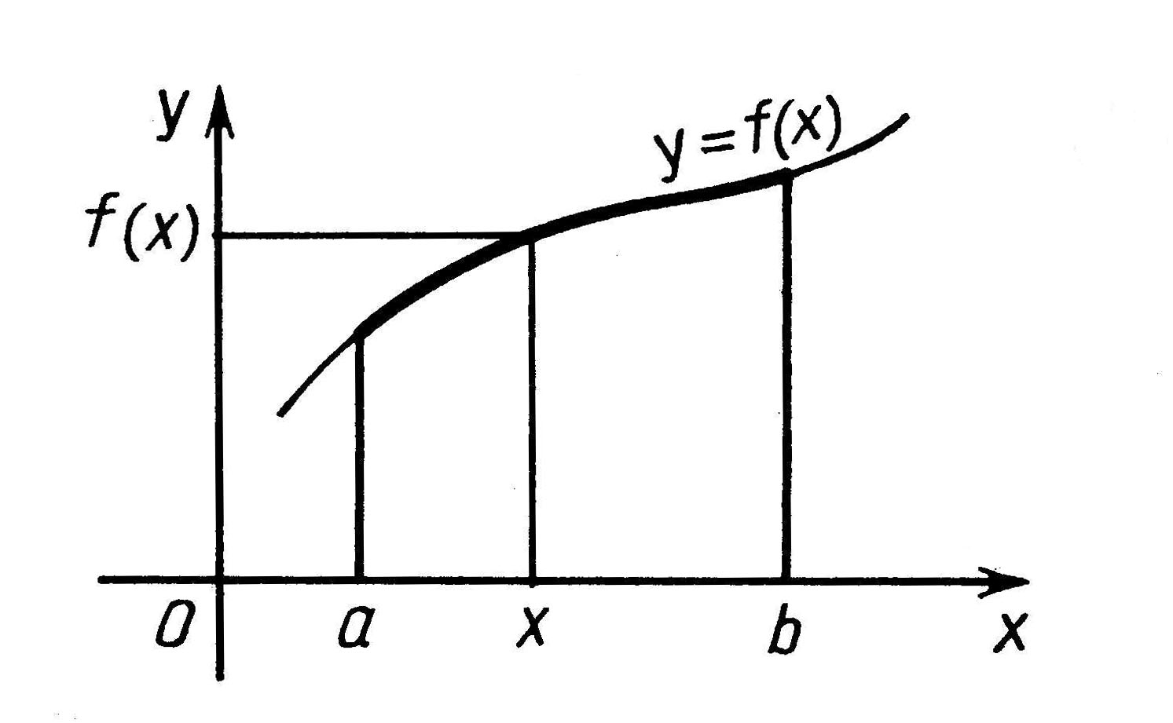
Рис. 1

При вычислении объема части тела вращения, заключенной между параллельными плоскостями x = a, x = b, пользуются формулой анализа:
,
где a < b, - непрерывная на [a; b] функция.
Определения. Поверхность, состоящая из вех точек пространства, расположенных на данном расстоянии от данной точки, называется сферой.
Тело, ограниченное сферой, называется шаром.
Шаровым сегментом называется часть шара, отсекаемая от него плоскостью.
Шаровым слоем называется часть шара, расположенная между двумя параллельными плоскостями, пересекающими шар.
Шаровой сектор получается из шарового сегмента и конуса следующим образом. Если шаровой сегмент меньше полушара, то шаровой сегмент дополняется конусом, у которого вершина в центре шара, а основанием является основание сегмента. Если же сегмент больше полушара, то указанный конус из него удаляется.
Формулы. Пусть R – радиус шара, V – объем шара, S – площадь сферы, тогда:
Пусть R – радиус шара, Н – высота шарового сегмента, V – объем шарового сегмента, S – площадь поверхности сферического сегмента, тогда:
.
Пусть R – радиус шара, V – объем шарового сектора, Н – высота соответствующего шарового сегмента, тогда:
.

Координаты на плоскости и в пространстве

Координаты середины отрезка. Пусть и – две произвольные точки плоскости и – середина отрезка АВ, тогда:
.
Пусть и – две произвольные точки пространства и – середина отрезка АВ, тогда:
.
Формулы для нахождения расстояния между точками, заданными своими координатами. Если точки и лежат на плоскости, то .
Расстояние между двумя точками и пространства находится по формуле: .
Уравнение окружности. Окружность с центром и радиусом R задается на плоскости уравнением .
Уравнение прямой. Любая прямая в декартовых координатах на плоскости задается уравнением: .
Коэффициенты a и b в этом уравнении могут принимать различные значения. В зависимости от этого прямая будет по-разному располагаться на плоскости. В частности:
1. . Уравнение прямой в этом случае: . Следовательно, прямая параллельна оси x (рис. 2, а), либо совпадает с ней, если с = 0.
2. . Уравнение прямой принимает вид: . Прямая параллельна оси y (рис. 2, б) или совпадает с ней при с = 0.
3. с = 0. Уравнение принимает вид . Прямая проходит через начало координат (рис. 2, в).
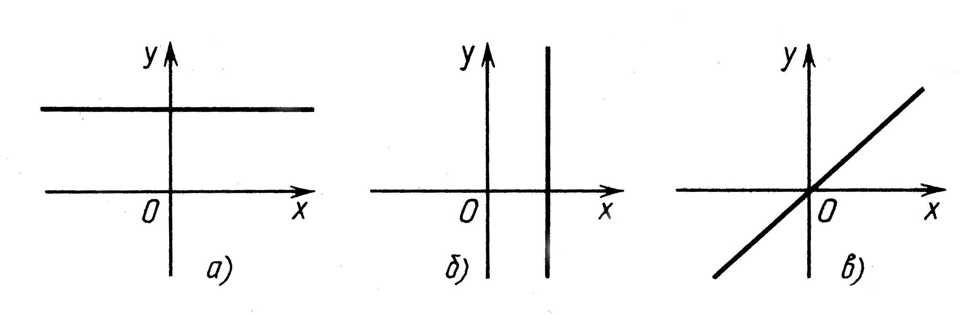
Рис. 2

Определение. Если в уравнении прямой коэффициент , то можно записать: . Пусть , получим . Коэффициент k в этом уравнении называется угловым коэффициентом прямой.
На рисунке 3 точки и принадлежат изображенным прямым, значит, ; вычитая почленно из второго равенства первое, получим: , отсюда .
В случае, изображенном на рисунке 3, а: .
В случае, изображенном на рисунке 3, б: .
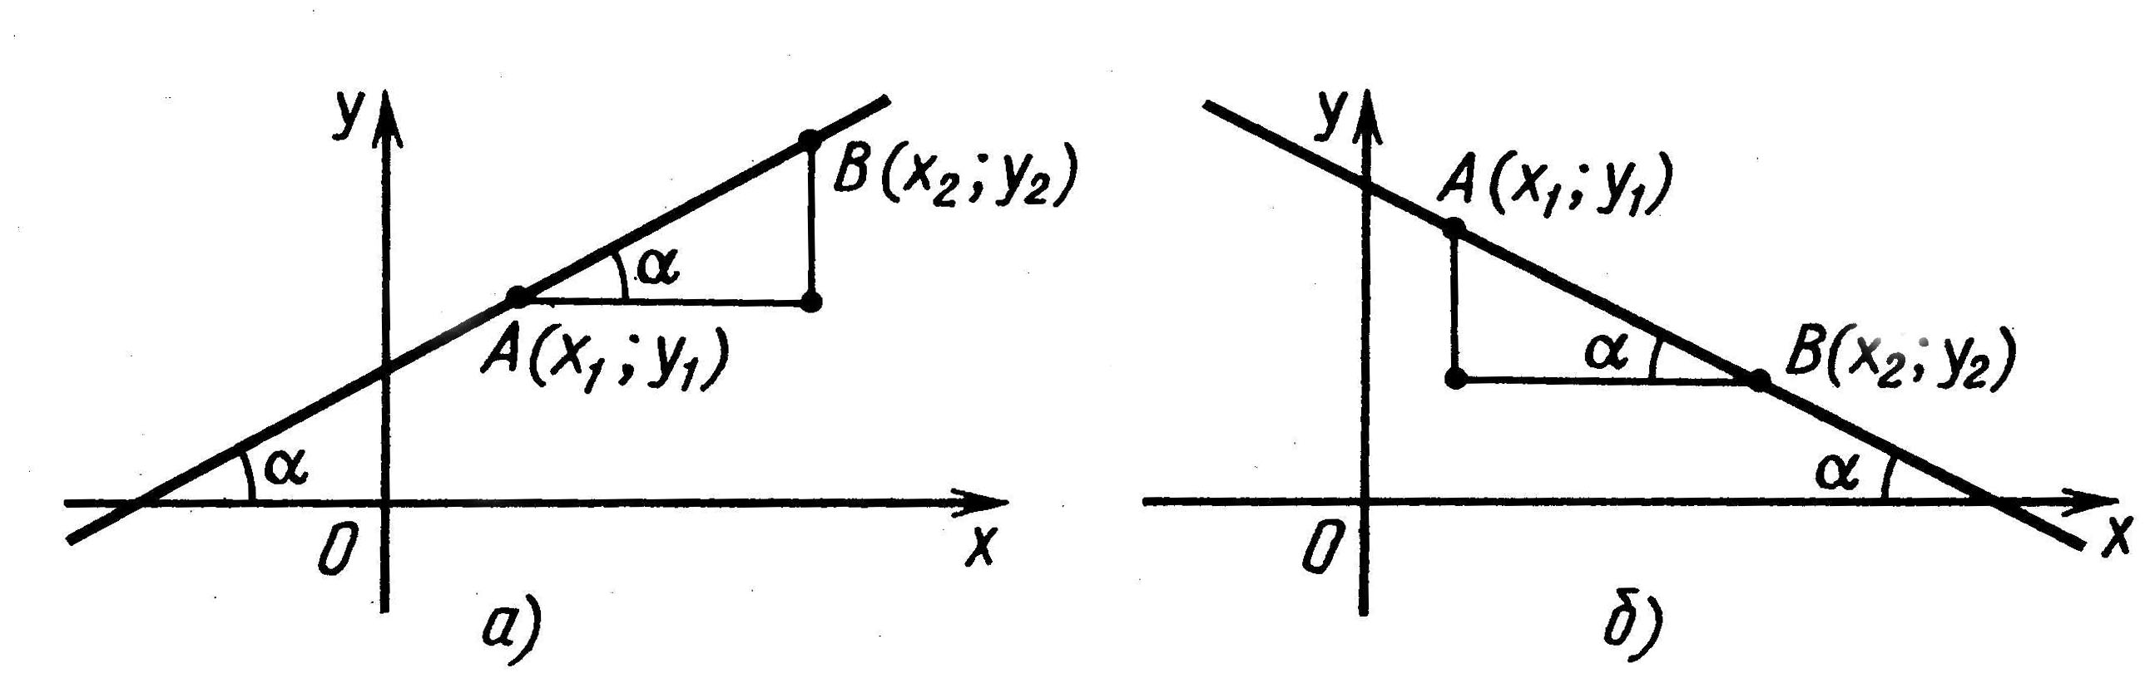
Рис. 3

Угловой коэффициент прямой имеет следующий геометрический смысл: коэффициент k в уравнении прямой с точностью до знака равен тангенсу острого угла, который образует прямая с осью x.
Уравнение плоскости. Пусть – точка плоскости и – вектор, перпендикулярный этой плоскости. Пусть – произвольная точка плоскости , т.е. , тогда . Координаты точки А удовлетворяют уравнению:
– уравнение плоскости .
Уравнение плоскости можно записать в виде:
.
Коэффициенты a, b, c в этом уравнении являются координатами вектора, перпендикулярного этой плоскости.
Уравнение сферы. Пусть центр сферы находится в точке , радиус сферы равен R. Уравнение сферы имеет вид:
.
Неравенство шара. Рассмотрим шар с центром и радиусом R. Тогда шар будет определяться неравенством:
.

Векторы на плоскости и в пространстве

Определение. Отрезок, для которого указано, какой из его концов считается началом, а какой – концом, называется направленным отрезком или вектором.
Определение. Пусть вектор на плоскости имеет началом точку , а концом точку . Координатами вектора будем называть числа . Таким образом, .
Координаты вектора в пространстве определяются аналогично.
Сумма векторов. Суммой векторов и на плоскости с координатами и называется вектор с координатами .
Сумма векторов в пространстве определяется аналогично.
Способы сложения двух векторов:
I. Правило треугольника. Пусть требуется построить сумму произвольных векторов и . Необходимо от конца вектора отложить вектор , равный вектору . Тогда вектор, начало которого совпадает с началом вектора , а конец – с концом вектора , является суммой векторов и (рис. 4, а).
II. Правило параллелограмма. Если даны два вектора и , то суммой векторов и будет вектор , где ОАСВ – параллелограмм (рис. 4, б).
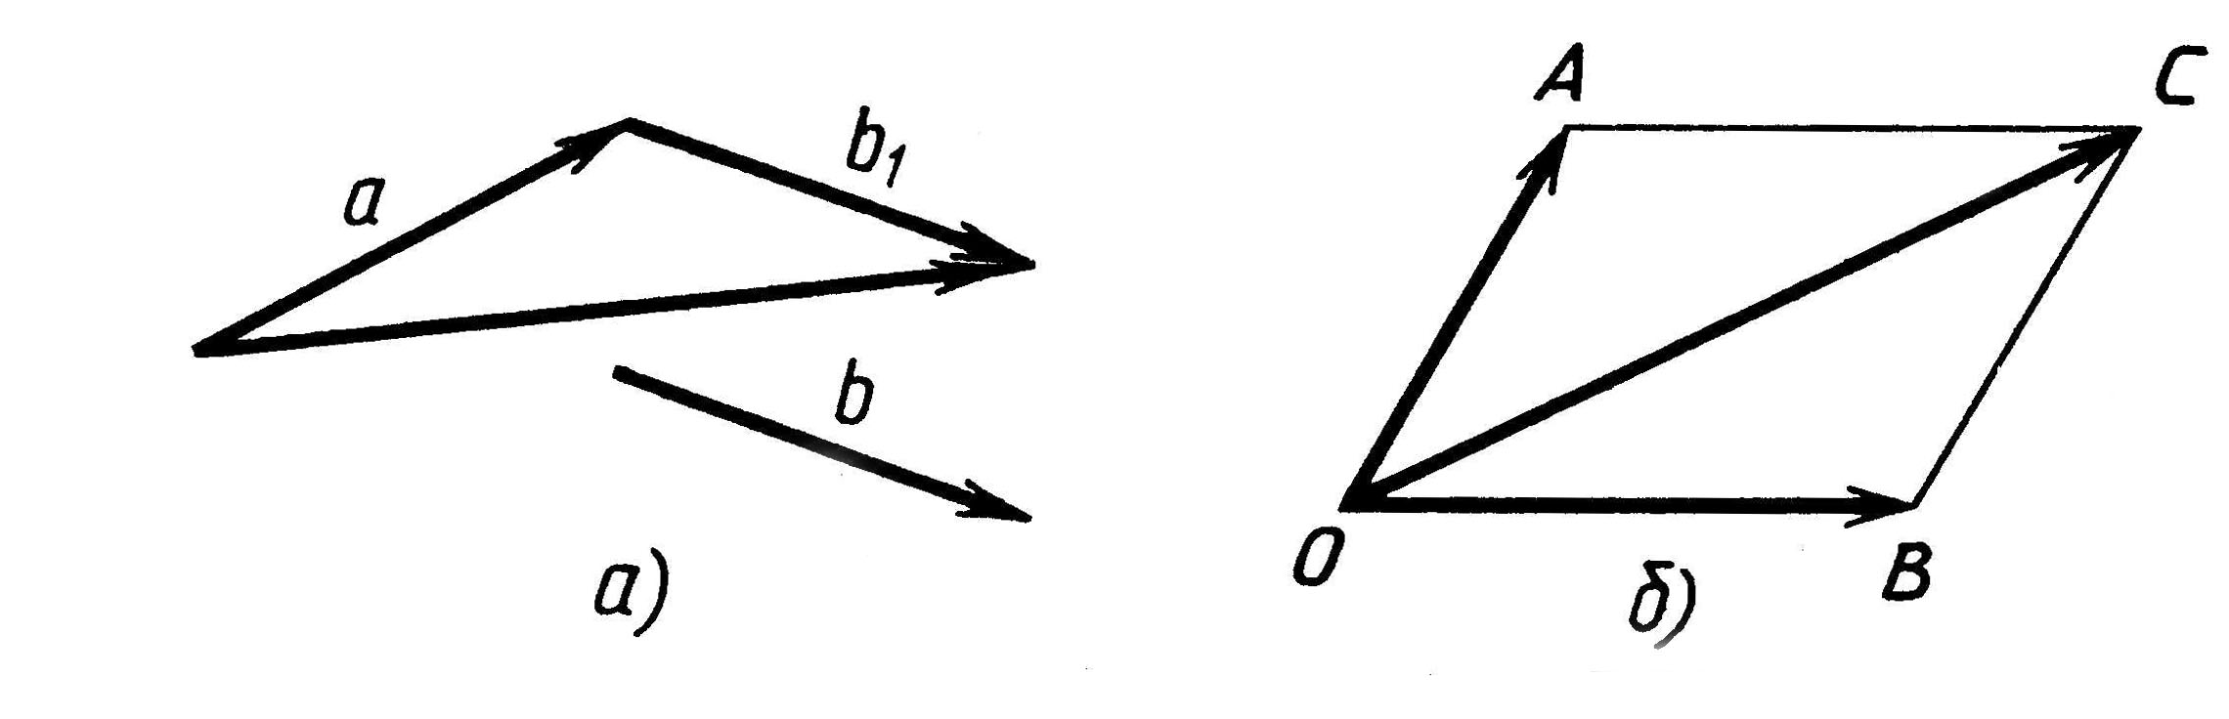
Рис. 4
Правило параллелограмма для суммы двух векторов, непараллельных одной прямой сохраняется.
Сумма трех векторов, непараллельных одной плоскости, находится по правилу параллелепипеда. На рисунке 5 вектор равен сумме векторов и , отложенных от одной точки А, при этом отрезок является диагональю параллелепипеда .
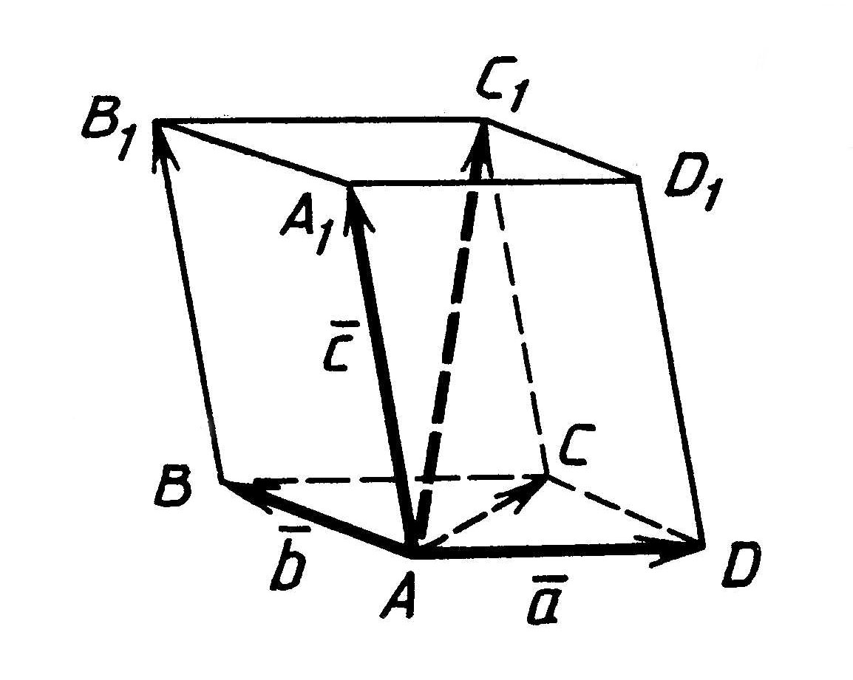
Рис. 5
Разность векторов. Разностью векторов и на плоскости называется такой вектор , который в сумме с вектором дает вектор , т.е. координаты вектора таковы: .
Аналогично определяется разность векторов в пространстве.
Умножение вектора на число. Произведением вектора на число k называют вектор с координатами . Абсолютная величина вектора равна . Направление вектора при совпадает с направлением вектора , если , и противоположно направлению вектора , если .
Аналогично определяется произведение вектора на число в пространстве.
Скалярное произведение векторов. Скалярным произведением векторов и на плоскости называется число .
Скалярное произведение векторов равно произведению их абсолютных величин на косинус угла между ними.
Геометрические эвристики.
Геометрический язык | Векторный язык
1. | , где отрезки АВ и CD принадлежат соответственно прямым а и b; k – число. В зависимости от выбора АВ и CD возникают различные векторные соотношения, среди которых выбираются подходящие.
2. Точки А, В и С принадлежат прямой а | а) Устанавливаем справедливость одного из следующих равенств: , или , или .  б) Доказываем равенство , где и Q – произвольная точка.
3. | , где точки А и В принадлежат прямой а, а точки С и D – прямой b .
4. Вычислить длину отрезка | Превращаем искомый отрезок а в вектор и пользуемся формулой .
5. Вычислить величину угла | Выбираем на сторонах угла векторы и и пользуемся формулой .

III. Задачи повышенной трудности
в курсе ПЛАНИМЕТРИИ

При решении геометрических задач повышенной сложности прибегают к использованию разнообразных методов и приемов, а также их комбинаций. Остановимся более подробно на часто используемых методах и приемах решения планиметрических задач: геометрических и аналитических (алгебраических).

1. Дополнительные построения

Необходимо отметить, что в курсе элементарной математики существуют специфические приемы решения планиметрических задач. Это, прежде всего, относится к дополнительным построениям, как к одному из геометрических методов. Выделяются три разновидности дополнительных построений:
1) Продолжение отрезка (отрезков) на определенное расстояние или до пересечения с заданной прямой. Так, если в условии задачи есть медиана треугольника, то можно продолжить эту медиану на такое же расстояние.
2) Проведение прямой через две заданные точки. Данный прием используется в задачах, где фигурирует середина одной или нескольких сторон четырехугольника. Тогда стоит добавить середины каких-то других сторон или диагоналей и рассмотреть средние линии соответствующих треугольников.
3) Проведение через заданную точку прямой, параллельной данной прямой, или перпендикулярной данной прямой. В трапеции бывает полезно провести через одну вершину прямую, параллельную противоположной боковой стороне, либо прямую, параллельную диагонали, если речь идет о диагоналях в трапеции.
Рассмотрим на примерах применение этого метода.
Задача 1: Доказать, что треугольники с равными периметрами и двумя соответственно равными углами равны.
Решение: Дано, что в треугольниках АВС и : ,, АВ + ВС + АС = (рис. 6).
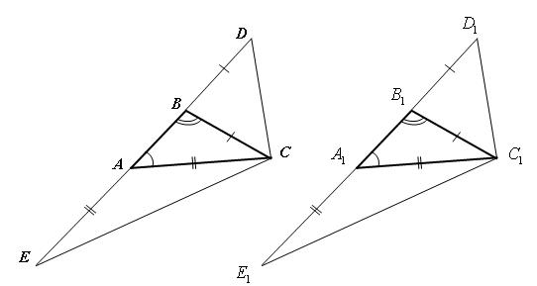
Рис. 6
Продолжим сторону АВ на отрезок ВD = ВС и на отрезок АЕ = АС и соединим точки D и Е с С. В равнобедренном треугольнике DВС , как углы при основании, сумма их равна внешнему углу АВС, а потому . Точно так же докажем, что .
Делая аналогичные построения для треугольника , получим, что и .
Но , а , поэтому , . Кроме того, и, следовательно, треугольники DEC и равны. Из равенства треугольников вытекает равенство DС = , а так как ранее было доказано, что , то равнобедренные треугольники СВD и равны.
Теперь имеем в треугольниках АВС и : ВС = (боковые стороны в равных равнобедренных треугольниках), АВС = (по условию), (как дополняющие равные величины до ). Отсюда следует, что треугольники АВС и равны, что и требовалось доказать.

Задача 2: В выпуклом четырехугольнике АВСD точки E, F, H, G являются соответственно серединами отрезков АВ, ВС, CD, AD; О – точка пересечения отрезков ЕН и FG. Известно, что ЕН = а, FG = b, . Найти длины диагоналей четырехугольника АВСD.
Решение: Так как точки F и H являются серединами сторон ВС и CD (рис. 7), то FH есть средняя линия треугольника BCD, и потому и FH = BD. Аналогично EG – средняя линия треугольника ABD и потому . Из этих условий получаем, что . Аналогично получаем, что и ЕF = АС. Значит, четырехугольник EFHG – параллелограмм, у которого угол между диагоналями равен и длины диагоналей равна а и b.
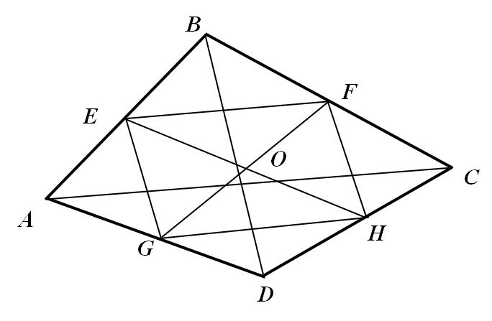
Рис. 7
Рассмотрим треугольник OFH. По теореме косинусов имеем:
. Так как FH = BD, то , откуда .
Теперь рассмотрим треугольник EOF. Учитывая, что , ЕF = АС, и применяя теорему косинусов, получим, что .
Ответ: длины диагоналей четырехугольника равны и .

Задача 3: В трапеции длина средней линии равна 4, а углы при одном из оснований имеют величины и . Найти длины оснований трапеции, если длина отрезка, соединяющего середины этих оснований, равна 1.
Решение: Обозначим вершины трапеции буквами А, В, С и D, так что , , (рис. 8). Поскольку , то . По условию длина средней линии трапеции равна 4, значит, .
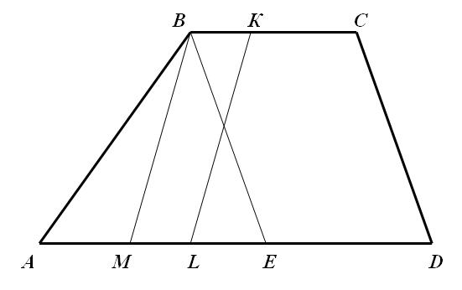
Рис. 8
Проведем через точку В прямую ВЕ параллельно СD и обозначим через К, L, М соответственно середины отрезков ВС, AD и АЕ. Имеем:
ML = AL – AM = .
Отсюда следует, что четырехугольник BKLM – параллелограмм, и потому BM = KL = 1.
В треугольнике АВЕ угол В прямой, так как:
.
Поэтому AM = ME = BM = 1. Так как АЕ = АМ + МЕ = 2, то AD – BC = AD – ED = AE = 2.
Из системы уравнений находим, что AD = 5, BC = 3.
Ответ: длины оснований трапеции равны 5 и 3.

Задачи для аудиторной работы:

1. Доказать, что сумма расстояний от любой точки окружности до двух ближайших к ней вершин вписанного в эту окружность правильного треугольника равна расстоянию от взятой точки до третьей вершины треугольника.
2. В выпуклом четырехугольнике АВСD длины диагоналей АС и BD равны соответственно а и b. Точки E, F, G, H являются соответственно серединами отрезков АВ, ВС, CD, AD. Площадь четырехугольника EFGH равна S. Найти длины диагоналей EG и HF четырехугольника EFGH.
3. Окружность радиуса 3, вписанная в треугольник АВС, касается стороны ВС в точке D. Окружность радиуса 4 касается продолжения сторон АВ и АС и касается стороны ВС в точке Е. Найти длину отрезка ED, если величина угла ВСА равна .
4. В треугольнике АВС на стороне АВ взята точка К так, что АК : ВК = 1 : 2, а на стороне ВС взята точка L так, что CL : BL = 2 : 1. Пусть Q – точка пересечения прямых AL и СК. Найти площадь треугольника АВС, если дано, что площадь треугольника BQС равна 1.
5. Доказать, что из всех треугольников с одинаковым основанием и одинаковым углом при вершине равнобедренный треугольник имеер наибольший периметр.

2. метод геометрических преобразований

Среди геометрических преобразований на плоскости выделяют: центральную симметрию, осевую симметрию, параллельный перенос, поворот.
Рассмотрим на конкретных примерах применение этого метода.
Задача 1: Даны прямая а и две точки А и В, лежащие по оду сторону от этой прямой. Доказать, что на прямой существует единственная точка такая, что для любой другой точки М этой прямой выполняется неравенство .
Решение: Рассмотрим симметрию S относительно прямой а. Пусть . Для произвольной точки М прямой а выполняется равенство , поэтому АМ + ВМ = АМ + . Пусть — точка пересечения отрезка с прямой а, а М — произвольная точка прямой а, отличная от точки (рис. 9). Так как точка лежит между точками А и , то . С другой стороны, точки А, и М не лежат на одной прямой, поэтому .
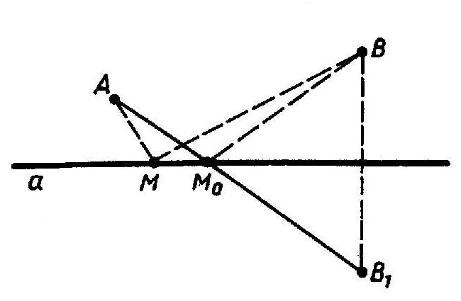
Рис. 9
Таким образом, или .
Итак, на прямой а существует единственная точка такая, что для любой другой точки М этой прямой выполняется неравенство:
.

Задача 2: Доказать, что точка М пересечения медиан неравностороннего треугольника АВС делит отрезок ОН в отношении , где О — центр описанной окружности, Н — ортоцентр треугольника АВС (рис. 10).
Решение. Пусть — медианы треугольника АВС. Рассмотрим гомотетию Н с центром в точке М и с коэффициентом . Очевидно, , поэтому прямые, содержащие высоты треугольника АВС, переходят в серединные перпендикуляры этого треугольника. Следовательно, , т.е. .
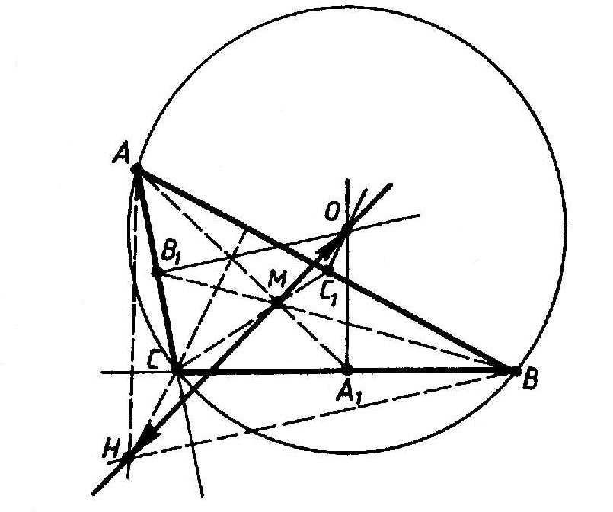
Рис. 10
Отсюда следует, что , т.е. , что и требовалось доказать.
Замечание: Эта задача в частности включает утверждение о том, что точки О, М и Н лежат на одной прямой (прямой Эйлера).

Задача 3: Две точки движутся с постоянными скоростями по разным окружностям, которые лежат в одной плоскости и имеют общий центр. Направление движения одной точки — по часовой стрелке,
другой — против часовой стрелки. В момент начала движения
обе точки и центр окружностей лежат на одной прямой, а расстояние между точками 16/7 см. После старта расстояние между
точками сначала уменьшалось, а через 11 с составляло см.
Кроме того, с интервалом в 11 с было зафиксировано два момента,
когда расстояние равнялось см, а в промежутке между
этими моментами расстояние ни разу не принимало значение
см. Найти минимальное расстояние между точками.
Решение: Обозначим радиусы окружностей через и и для определенности будем считать, что . Точку движущуюся по меньшей окружности, обозначим через В, а точку, движущуюся по большей окружности — через А.
Так как общий центр окружностей — точка О — и точки А и В в начальный момент времени находятся на одной прямой, то расстояние между А и В в этот момент равно или , или . Минимальное расстояние между точками в процессе движения не превосходит см, что меньше 16/7 см. Следовательно, в начальный момент движения точки А и В находятся по разные стороны от точки О и (*).
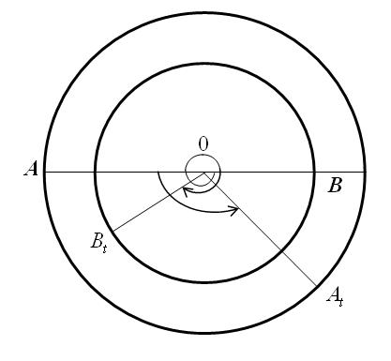
Рис. 11
Пусть точки А, O и В находятся в начальный момент на горизонтальной прямой (рис. 11). Можно считать, что точка А движется против часовой стрелки, а точка В — по часовой стрелке. Обозначим через угловую скорость точки В и через – угловую скорость точки А. Примем за положительное направление движения против часовой стрелки. Тогда за время t точка А совершит поворот на радиан, а точка В — на () радиан. Положение точек в этот момент времени обозначим соответственно через и (рис. 11).
Луч совмещается с лучом , если повернуть его сначала на
радиан (после этого он совместится с лучом ОВ), затем на радиан
(после этого он совместится с лучом ОА) и, наконец, на радиан. Значит,
луч совмещается с лучом при повороте на радиан.
При этом луч может совершить некоторое число полных оборотов. А это означает, что , где n – целое число такое, что величина заключена в пределах от до .
Пусть R(t) – расстояние между точками и . По теореме косинусов находим, что
.
Из условия задачи следует, что , поэтому
(**).
Обозначив через и последовательные моменты времени, в которые, как сказано в условии, расстояние между точками равно . Из равенств
(***)
следует, что , или
.
По условию . Если , то и равенства * и ** противоречат друг другу. Значит, и . Из этого равенства следует, что для некоторого целого k .
Обозначим через . Тогда, так как , то
.
С этими обозначениями равенства ** и *** можно переписать так:
Возведем обе части равенства * в квадрат и вычтем из получившегося равенства почленно равенство *****. Будем иметь: .
Проделав аналогичные действия с равенствами * и ****, получим: .
Сравнив получившиеся равенства, найдем: . Воспользовавшись тем, что , будем иметь , откуда или . Равенство противоречит *, следовательно, .
Теперь из равенства находим . Решая систему уравнений найдем , и, значит, наименьшее расстояние между точками равно .
Ответ: 12/7 см.

Задачи для аудиторной работы:

1. В плоскости треугольника дана произвольная точка М, которая отражается относительно всех вершин треугольника один раз, а затем второй раз. Доказать, что полученная при этом точка совпадает с точкой М.
2. Пусть — медианы треугольника АВС, О — центр описанной окружности, R — радиус этой окружности, а Н — ортоцентр этого треугольника. Доказать, что центр описанной окружности треугольника совпадает с серединой отрезка ОН, а ее радиус r равен .
3. Доказать, что для произвольного треугольника АВС середины сторон ВС, СА и АВ основания высот и середины отрезков, соединяющих ортоцентр Н с вершинами, лежат на одной окружности (окружность девяти точек, или окружность Эйлера). Центром этой окружности является точка — середина отрезка НО, где Н — ортоцентр, а точка О — центр описанной окружности треугольника АВС.
4. Доказать, что для произвольной трапеции АВСD точка S пересечения прямых, содержащих боковые стороны, середины Е и F оснований АВ и СD, и точка М пересечения диагоналей лежат на одной прямой.
5. Две точки движутся с постоянными скоростями по разным окружностям, которые лежат в одной плоскости и имеют общий центр. Направление движения одной точки — по часовой стрелке, другой — против часовой стрелки. В начальный момент отрезки, соединяющие точки с центром окружностей, взаимно перпендикулярны, а расстояние между точками м. После старта расстояние между точками сначала увеличивалось, а через 8 мин составило м. Кроме того, с интервалом 8 мин было зафиксировано два момента, когда расстояние равнялось м, а в промежутке между этими моментами расстояние ни разу не принимало значение м. Найти длину большей окружности.
3. Метод подобия

Следующие примеры иллюстрируют метод подобия.
Задача 1: Дана окружность с диаметром АВ. Вторая окружность с центром в точке А пересекает первую окружность в точках С и D, а диаметр АВ в точке Е. На дуге СЕ, не содержащей точки D, взята точка М, отличная от точек С и Е. Луч ВМ пересекает первую окружность в точке N. Известно, что CN = а, DN = b. Найти MN.
Решение: На рис. 12 изображена конфигурация, описанная в условии задачи.
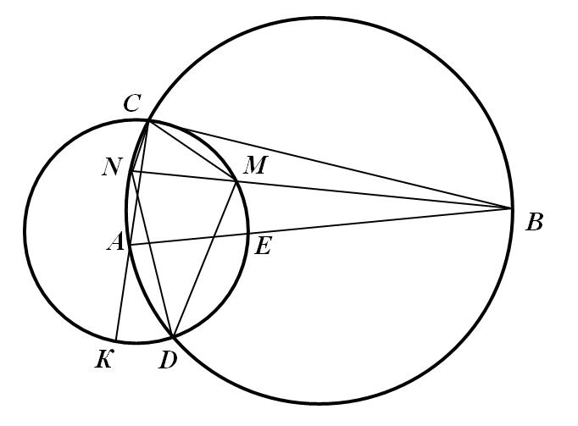
Рис. 12
Докажем, что треугольники CNM и DNM подобны. Для этого достаточно доказать, что и . Так как АВ – диаметр, то треугольники АСВ и ADB прямоугольные. Они имеют общую гипотенузу АВ и равновеликие катеты (АС и AD – радиусы окружности с центром в точке А). Поэтому ВС = BD. Углы CNB и DNB вписаны в первую окружность и опираются на дуги этой окружности, стягиваемые равновеликими хордами ВС и BD. Значит, или .
Так как угол CMN – внешний в треугольнике СМВ, то . Углы NBC и CDN – вписанные, опирающиеся на одну и ту же дугу. Значит, .
Пусть К – точка пересечения прямой СА со второй окружностью. Тогда КС ВС и КМ СМ (СК – диаметр второй окружности). Отсюда следует, что (последние два угла вписаны во вторую окружность и опираются на дугу СМ).
Итак, =. Этим доказано, что треугольники CNM и DNM подобны. Из подобия следует равенство:
. Отсюда и .
Ответ: .

Задача 2: В трапеции ABCD с основаниями AD и ВС длина боковой стороны АВ равна 2 см. Биссектриса угла BAD пересекает прямую ВС в точке Е. В треугольник АВЕ вписана окружность, касающаяся стороны АВ в точке М и стороны ВЕ в точке Н. Длина отрезка МН равна 1 см. Найти величину угла ВАD.
Решение: Пусть ABCD – трапеция, удовлетворяющая условию задачи (рис. 13). Обозначим через величину угла ВАЕ. По условию . Так как , то . Следовательно, треугольник АВЕ равнобедренный и .
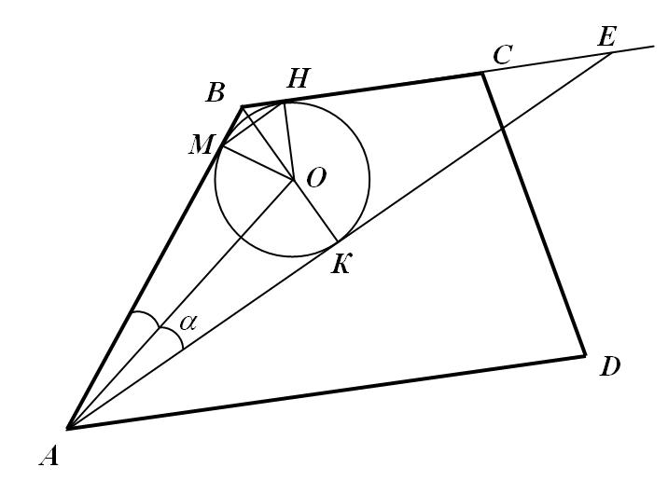
Рис. 13
Отрезки ВМ и ВН касательных к окружности, проведенных из точки В, имеют равную длину. Поэтому треугольник МВН равнобедренный и .
Из полученных равенств следует, что .
Таким образом, треугольники АВЕ и МВН подобны по двум углам и поэтому .
Центр окружности О лежит на биссектрисе ВК угла В равнобедренного треугольника АВЕ, которая является одновременно медианой и высотой. Поэтому АЕ = 2АК = 2 АВ = 4.
Центр окружности О лежит на биссектрисе ВК, где К – точка пересечения биссектрисы со стороной АЕ. Радиус, проведенный из точки О в точку касания окружности с прямой АЕ, перпендикулярен АЕ. Поскольку ОК АЕ, то К – точка касания. Отсюда следует, что ВМ = АВ – АМ = АВ – АК = 2(1 – ).
Кроме того, ВА = 2, МН = 1. Подставляя найденные выражения в равенство , получаем уравнение или, после упрощений, уравнение .
Квадратное уравнение имеет единственный корень . Значит, . Отсюда, учитывая, что – острый угол, находим и .
Ответ: .

Задачи для аудиторной работы:

1. Дана окружность с диаметром PQ. Вторая окружность с центром в точке Q пересекает первую окружность в точках S и Т, а диаметр PQ в точке А, АВ – диаметр второй окружности. На дуге SB, не содержащей точки Т, взята точка С, отличная от точек S и B. Отрезок РС пересекает первую окружность в точке D. Известно, что SD = n, DC = m. Найти DT.
2. Из вершины В равнобедренного треугольника АВС на его основание АС опущена высота BD. Длина каждой из боковых сторон АВ и ВС треугольника АВС равна 8 см. В треугольнике BCD проведена медиана DE. В треугольник BDE вписана окружность, касающаяся стороны ВЕ в точке К и стороны DE в точке М. Длина отрезка КМ равна 2 см. Найти величину угла ВАС.
3. В равнобедренный треугольник АВС с основанием АС вписана окружность, которая касается боковой стороны АВ в точке М. Через точку М проведен перпендикуляр ML к стороне АС треугольника АВС (точка L – основание этого перпендикуляра). Найти величину угла ВСА, если известно, что площадь треугольника АВС равна 1, а площадь четырехугольника LMBC равна S.
4. В параллелограмме ABCD сторона АВ равна 6 см, а высота, проведенная к основанию AD, равна 3 см. Биссектриса угла BAD пересекает сторону ВС в точке М так, что МС = 4 см. N – точка пересечения биссектрисы АМ и диагонали BD. Вычислить площадь треугольника BNM.
5. Даны две непересекающиеся окружности. К ним проведены две общие касательные, которые пересекаются в точке А отрезка, соединяющего центры окружностей. Радиус меньшей окружности равен R. Расстояние от точки А до центра окружности большего радиуса равно 6R. Точка А делит длину отрезка касательной, заключенного между точками касания, в отношении 1 : 3. Найти площадь фигуры, ограниченной отрезками касательных и большими дугами окружностей, соединяющими точки касания.

4. метод площадей

Метод площадей является одним из обособленных методов от как геометрических, так и алгебраических, поскольку в основе этого метода лежит чисто геометрическое видение.
Рассмотрим на примерах применение этого метода.
Задача 1: Из точки М, расположенной внутри остроугольного треугольника АВС, опущены перпендикуляры на его стороны. Длины сторон и опущенных на них перпендикуляров соответственно равны а и k, b и m, c и n. Вычислить отношение площади треугольника АВС в площади треугольника, вершинами которого служат основания перпендикуляров.
Решение: Обозначим основания перпендикуляров, опущенных на стороны АС, ВС и АВ, буквами D, E и F соответственно (рис. 14). Так как точка М – внутренняя точка треугольника DEF, то
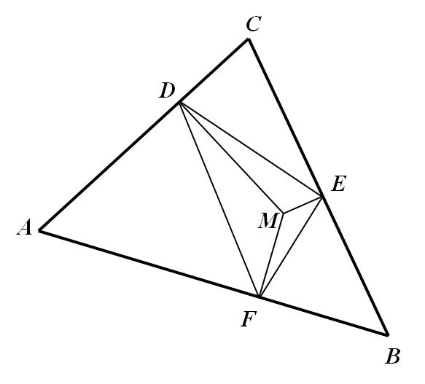
Рис. 14
Поскольку , то
Площадь треугольника АВС можно вычислить следующими способами:
Из этих соотношений находим:
Подставляя эти выражения в формулу для , получаем
откуда .
Ответ:

Задача 2: Площадь треугольника АВС равна S. Его стороны АВ, ВС и СА разделены точками M, N и P так, что АМ : МВ = 1 : 4, BN : NC = 1 : 4, СР : РА = 1 : 4. Найти площадь треугольника, ограниченного отрезками прямых AN, ВР и СМ.
Решение: Обозначим искомую площадь треугольника KLR (рис. 15). Соединим точки В и К отрезками прямой ВК и составим отношение площадей треугольников СКВ и АКС, которые будем обозначать соответственно и .
Получим . Но треугольники BQM и АТМ подобны, поэтому . Отсюда .
Обозначим – площадь треугольника АКВ и составим отношение площадей и . Получим , а так как , в силу подобия треугольников BDN и CEN, то .
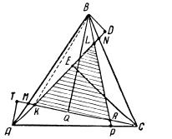
Рис. 15
Складывая равенства и , и прибавляя по 1 к обеим частям нового равенства, получим:
; ; .
Но рассуждения, проведенные относительно треугольника АКС, могут быть применены и к треугольникам CRB и ALB, так что площади последних также равны каждая. Отсюда .
Ответ: .

Задачи для аудиторной работы:

1. Из точки М, расположенной внутри остроугольного треугольника АВС, опущены перпендикуляры на стороны АВ, ВС и СА. Длины перпендикуляров соответственно равны l, m и n. Вычислить площадь треугольника АВС, если величины углов ВАС, АВС и АСВ соответственно равны и .
2. В треугольник со сторонами k, l, и m вписана окружность. К окружности проведена касательная так, что отрезок ее внутри треугольника, заключенный между точками пересечения касательной с первыми двумя сторонами треугольника, равен а. Найти площадь треугольника, отсеченного этой касательной от данного.
3. Площади треугольников, образованных отрезками диагоналей трапеции с ее основаниями, равны и . Найти площадь трапеции.
4. Через некоторую точку, взятую внутри треугольника, проведены три прямые, соответственно параллельные сторонам треугольника. Эти прямые разделяют площадь треугольника на шесть частей, из которых три — треугольники с площадями , и . Найти площадь данного треугольника.
5. Прямая, параллельная основанию треугольника с площадью S, отсекает от него треугольник с площадью . Определить площадь четырехугольника, три вершины которого совпадают с вершинами маленького треугольника, а четвертая лежит на основании большого треугольника.

5. метод вспомогательной окружности

Одним из геометрических методов является метод вспомогательной окружности. В основе данного метода лежат следующие теоремы планиметрии:
Теорема. Для того чтобы в выпуклый четырёхугольник можно было вписать окружность, необходимо и достаточно, чтобы суммы длин противоположных сторон были равны друг другу.
Теорема. Для того чтобы около выпуклого четырехугольника можно было описать окружность, необходимо и достаточно, чтобы суммы противоположных углов были равны .
Рассмотрим на конкретных примерах применение этого метода.
Задача 1: В четырехугольнике АВСD, вписанном в окружность, биссектрисы углов А и В пересекаются в точке Е, лежащей на стороне CD. Известно, что отношение длины отрезка CD к длине отрезка ВС равно m. Найти: 1) отношение расстояний от точки Е до прямых AD и ВС; 2) отношение площадей треугольников ADE и ВСЕ.
Решение: Точка Е лежит на биссектрисе угла DAB (рис. 16), и, значит, равноудалена от прямых AD и АВ. Но она же лежит и на биссектрисе угла АВС. Поэтому расстояние от точки Е до прямой ВС равно расстоянию от точки Е до прямой АВ. Следовательно, точка Е равноудалена от прямых AD, АВ и ВС, а искомое отношение расстояний от точки Е до прямых AD и ВС равно 1.
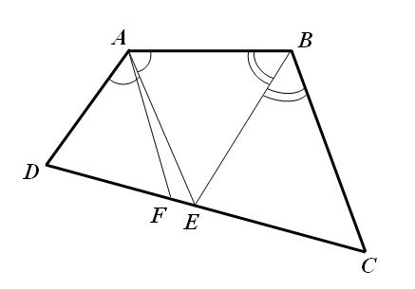
Рис. 16
Докажем, что имеет место равенство AD + ВС = CD.
Обозначим величину угла ЕАВ через и величину угла АВЕ через . Можно считать, что . Проведем через точку А луч AF, пересекающий отрезок DC в точке F так, что . Поскольку , то точка F лежит на отрезке DE.
Четырехугольник ABCD по условию задачи вписан в окружность, значит, и . Отсюда следует, что треугольник DAF равнобедренный, т.е. DF = DA.
Так как и , то четырехугольник ABEF вписан в окружность. Следовательно, как углы, опирающиеся на одну хорду FE. Ясно, что и . Пользуясь снова тем, что четырехугольник ABCD вписан в окружность, находим и . Из равенства следует, что треугольник BFC равнобедренный, т.е. СF = ВС.
Из равенств DF = DA и СF = ВС заключаем, что справедливо равенство: AD + ВС = CD.
По условию задачи . Ввиду равенства AD + ВС = CD находим теперь, что .
Так как точка Е равноудалена от прямых AD и ВС, то .
Ответ: отношение расстояний от точки Е до прямых AD и ВС равно 1; .

Задача 2: Около окружности радиуса R описана трапеция. Хорда, соединяющая точки касания окружности с боковыми сторонами трапеции, параллельна основаниям трапеции. Длина этой хорды равна b. Найти площадь трапеции.
Решение: Обозначим вершины трапеции буквами А, В, С, D так, чтобы отрезок AD был большим основанием, а отрезки АВ и CD были боковыми сторонами. Точки касания окружности со сторонами трапеции обозначим соответственно через K, L, M и N. По условию (рис. 17).
Найдем S – площадь трапеции АВСD: , где h – высота трапеции. Поскольку четырехугольник АВСD описан вокруг окружности, то , и потому .
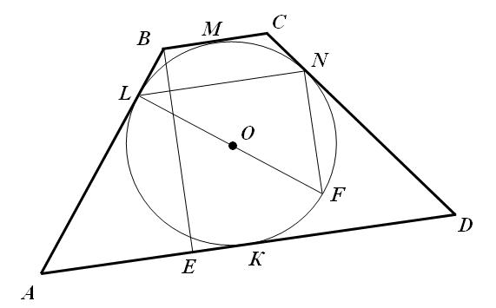
Рис. 17
Если О – центр окружности, то ОМВС и ОКAD (радиус, проведенный в точку касания, перпендикулярен касательной). Поскольку , то ОКВС. Но через точку О можно провести только один перпендикуляр к ВС. Значит, точки О, М, К лежат на одной прямой и МК = 2R. Кроме того, МК – высота трапеции. Таким образом, h = 2R.
Опустим из точки В перпендикуляр ВЕ на AD, а через точку L проведем диаметр LF. Тогда LFАВ и LNВЕ (так как ADВЕ и AD LN). Отсюда следует, что (как углы со взаимно перпендикулярными сторонами) и, значит, прямоугольные треугольники АВЕ и FLN подобны.
Из подобия следует, что , или . Таким образом . Аналогично доказывается, что .
Подставляя найденные значения АВ, CD и h в равенство , находим, что .
Ответ: .

Задачи для аудиторной работы:

1. В треугольнике АВС высота и пересекаются в точке Н. Доказать, что: а) точки А, В, , лежат на одной окружности; б) точки С, Н, , лежат на одной окружности; в) СН перпендикулярно АВ, т.е. три высоты треугольника пересекаются в одной точке.
2. Рассматриваются всевозможные трапеции, вписанные в окружность радиуса R, такие, что центр окружности лежит внутри трапеции, а одно из оснований равно . Найти боковую сторону той из этих трапеций, которая имеет наибольшую площадь.
3. Четырехугольник ABCD вписан в окружность с центром в точке О. Радиус АО перпендикулярен радиусу ОВ, а радиус ОС перпендикулярен радиусу OD. Длина перпендикуляра, опущенного из точки С на прямую AD, равна 9. Длина отрезка ВС в два раза меньше длины отрезка AD. Найти площадь треугольника АОВ.
4. Около окружности радиуса R описана трапеция ABCD, длина меньшего основания ВС которой равна а. Пусть Е – точка касания окружности со стороной АВ и длина отрезка ВЕ равна b. Найти площадь трапеции.
5. На дуге окружности, стягиваемой хордой AD, взяты точки В и С. Биссектрисы углов АВС и BCD пересекаются в точке Е, лежащей на хорде AD. Известно, что отношение длины отрезка AD к длине отрезка CD равно k. Найти: 1) отношение расстояний от точки Е до прямых AВ и СD; 2) отношение длины отрезка АВ к длине отрезка CD.

6. метод геометрического видения

Данный метод основывается на умении «видеть геометрию». Обычно, при решении задач методом геометрического видения не нужно проводить ни дополнительные построения, ни выполнять вычисления. Всё основывается на умениях видеть и сопоставлять геометрические факты.
Следующие примеры иллюстрируют метод геометрического видения.
Задача: Площадь четырехугольника равна S. Найти площадь параллелограмма, стороны которого равны и параллельны диагоналям четырехугольника.
Решение: Вычислительно это находится быстро, а именно, если длины диагоналей суть и , а угол между ними , то площадь четырехугольника , а площадь параллелограмма . Отсюда получаем .
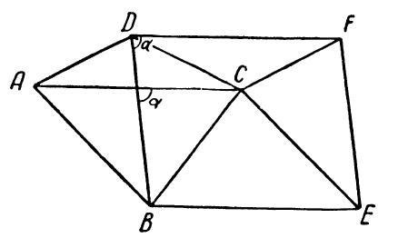
Рис. 18
Этот же результат можно получить чисто геометрически. Пусть дан четырехугольник ABCD (рис. 18). Так как ACFD, ABEC и BEFD – параллелограммы, то треугольники ABD и СEF равны, треугольники ВСЕ и АСВ равны, а также равны и треугольники ADC и DCF. Поэтому:
Ответ: 2S.

Задачи для аудиторной работы:

1. По высотам треугольника определить его площадь S.
2. По медианам треугольника определить его площадь S.
3. В равнобедренной трапеции средняя линия равна d, а диагонали взаимно перпендикулярны. Найти площадь трапеции.

7. метод координат

Метод координат и векторный метод относят к аналитическим методам, самым универсальным методам геометрии.
Главное при решении геометрических задач методом координат, чтобы система координат естественным образом определялась условием задачи.
В курсе элементарной математики выделяются два типа задач, решаемых с помощью метода координат:
I тип – задачи на нахождение зависимости межу элементами данной фигуры;
II тип – задачи на составление уравнения данной фигуры, если известны характеристические свойства точек данной фигуры.
Рассмотрим алгоритм решения первого типа планиметрических задач:
1. Вводим прямоугольную систему координат. Обычно в качестве осей координат выбираются прямые, фигурирующие в условии задачи, а также оси симметрии фигур, рассматриваемых в задаче.
2. Записываем условие задачи в координатах.
3. Решение планиметрической задачи проводим с помощью алгебраических вычислений.
4. Записываем ответ в геометрической интерпретации.
Задачи второго типа имеют следующий достаточно простой алгоритм решения:
1. Выбираем произвольную точку, принадлежащую указанной фигуре, и задаем ей координаты .
2. В буквенных выражениях расписываем общее свойство точек данной фигуры.
3. Выражаем через координаты полученное свойство, выполняем алгебраические преобразования и, в итоге, получаем искомое уравнение фигуры.
Рассмотрим на примерах применение метода координат при решении планиметрических задач.
Задача 1: Доказать теорему Стюарта: если дан треугольник АВС и на его основании точка D, лежащая между точками В и С, то справедливо равенство .
Решение: Прямоугольную систему координат возьмем так, как показано на рисунке 19. Введем обозначения для координат точек А, С и D: А(; ), С(; 0), D(; 0). При данном выборе системы координат ВD = , ВС = .
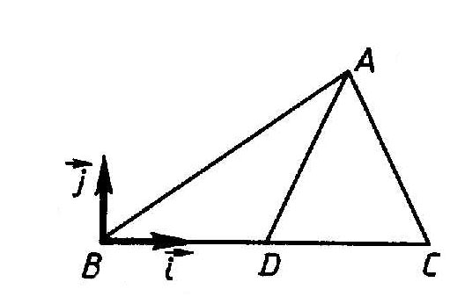
Рис. 19
Вычислим теперь все величины, которые входят в равенство:
.
Отсюда получаем:
что и требовалось доказать.

Замечание: Заметим, что из формулы:
(*)
нетрудно получить формулу для вычисления медианы треугольника через его стороны: (**).
В самом деле, пусть АО — медиана треугольника АВС. Если положить АВ = с, ВС = а, СА = b, АD = т, то ВD = DС = . Подставив эти значения в формулу (*), получаем равенство (**).

Задача 2: Дана окружность радиуса r и на ней точка А. Найти множество точек , делящих всевозможные хорды, проведенные через точку А, в одном и том же отношении , где .
Решение. Возьмем прямоугольную систему координат так, чтобы центр данной окружности совпал с началом координат, а точка А имела координаты (рис. 20).
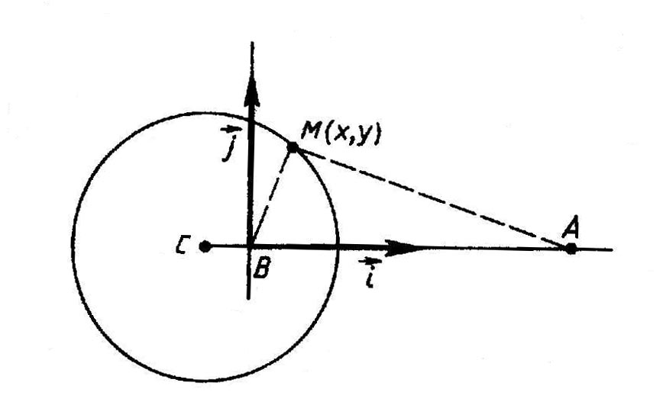
Рис. 20
Пусть АВ — произвольная хорда, проходящая через точку А, а М — точка, множества , т.е. . Обозначив координаты точек В и М соответственно через и (х; у), будем иметь: .
Отсюда, учитывая, что , получаем:
.
Так как точка лежит на данной окружности, то , поэтому
или
Итак, доказано, что если М(х; у) — произвольная точка искомого множества , то ее координаты удовлетворяют последнему уравнению. Обратно, если координаты (х; у) точки М удовлетворяют последнему уравнению, то они удовлетворяют также уравнению:
Отсюда следует, что точка , координаты которой определяются равенствами: , лежит на данной окружности . С другой стороны, из равенств: получаем равенства: , т.е. точка М делит отрезок АВ в отношении и, следовательно, .
Таким образом, множество определяется уравнением:
т.е. является окружностью радиуса (без точки А) с центром в точке . Эта окружность при любом проходит через точку А. При = 1 одним из диаметров окружности является отрезок АО.

Задачи для аудиторной работы:

1. Найти множество всех точек плоскости, для каждой из которых разность квадратов расстояний от двух данных точек A и В есть постоянная величина c.
2. Найти множество всех точек, для каждой из которых отношение расстояний от двух данных точек А и В есть постоянная величина , не равная единице.
3. Лестница, стоящая на гладком полу у стены, соскальзывает вниз. По какой линии движется котенок, сидящий на середине лестницы?
4. Два наблюдаемых пункта находится и точках и . Пункт наблюдения О находится на прямой АВ и удален от точки А на расстояние а км, а от В на расстояние с км (с > а). Наблюдатель для безопасности должен идти по такому пути, чтобы расстояние от него до пункта А все время оставалось в два раза больше, чем расстояние от него до пункта В. По какой линии должен идти наблюдатель?
5. Два предприятия А и В производят продукцию с одной и той же ценой m за одно изделие. Однако автопарк, обслуживающий предприятие A, оснащен более современными и более мощными грузовыми автомобилями. В результате транспортные расходы на перевозку одного изделия составляют для предприятия А 10 к. на 1 км, а для предприятия В 20 к. на 1 км. Расстояние между предприятиями 300 км. Как территориально должен быть разделен рынок сбыта между двумя предприятиями для того, чтобы расходы потребителей при покупке изделий были минимальными?

8. векторный метод

В курсе элементарной математики выделяются два типа задач, решаемых с помощью векторного метода:
I тип – задачи, связанные с использованием операций сложения векторов и умножения вектора на число;
II тип – задачи с использованием операций скалярного умножения векторов и разложения вектора по базису.
Второй тип задач имеет следующий алгоритм решения:
1. Выбираем базисные векторы (наиболее удобные для работы). Обычно, в качестве базисных векторов выбирают векторы, имеющие равные длины, с известной мерой угла между этими векторами.
2. Раскладываем «ключевой» вектор по базисным векторам.
3. Исходя из условия задачи, составляем, если необходимо, систему, связывающую неизвестные коэффициенты разложения «ключевого» вектора по базису.
4. Проверяем, что полученные числовые значения для коэффициентов удовлетворяют наложенным на них условиям.
5. Ответ записываем в безвекторной форме.
При решении геометрических задач векторным методом следует помнить важные эвристики, представленные в разделе «Справочник».
Следующие примеры иллюстрируют векторный метод.
Задача 1: На сторонах АВ и АС треугольника АВС заданы точки М и N, такие, что и . Отрезки ВN и СМ пересекаются в точке K. В каком отношении точка К делит каждый из этих отрезков?
Решение. Обозначим и (рис. 21). Для того чтобы вычислить х и у, выразим вектор двумя способами через векторы и .
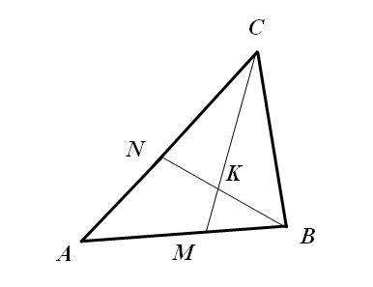
Рис. 21
По формуле деления отрезка в данном отношении имеем:
и .
Согласно условию задачи и , где m < 1 и п < 1. Следовательно, и .
В силу единственности разложения вектора по двум неколлинеарным векторам получим: . Решая эту систему уравнений, находим: .
Итак, отношения, в которых точка К делит отрезки BN и СМ, найдены. Также можно найти разложение вектора по векторам и :
.
Ответ: .

Задача 2: Найти площадь произвольного четырехугольника ABCD, зная его стороны и угол AOD между диагоналями.
Решение: Площадь любого четырехугольника вычисляется по формуле .
Найдем произведение диагоналей и по формуле
. Это равенство верно, т.к.
Имеем: .
Поскольку , то получаем:
, где .
Ответ: , где .

Задачи для аудиторной работы:

1. Продолжения сторон AD и ВС четырёхугольника ABCD пересекаются в точке Р. Точки М и N – середины сторон АВ и CD. Доказать, что если прямая MN проходит через точку Р, то ABCD – трапеция.
2. Даны два параллелограмма АВDС и АМLN, причем вершины М и N лежат на сторонах АВ и АС параллелограмма АВDС. Прямые ВN и СМ пересекаются в точке К. Доказать, что точки D, L и К лежат на одной прямой. Как следует выбрать точки М и N, чтобы точка L была серединой отрезка DK?
3. Докажите, что медианы АМ и BN треугольника АВС перпендикулярны тогда и только тогда, когда его стороны связаны соотношением .
4. Докажите, что расстояния от любой точки Р плоскости до вершин треугольника АВС и до его центроида М связаны соотношением:
(теорема Лейбница).
5. В четырехугольнике ABCD известны три стороны и два угла, заключенные между данными сторонами: АВ = а, ВС = b, CD = c, , . Докажите, что четвертая сторона AD может быть вычислена по формуле: (теорема косинусов для четырехугольников).

IV. Задачи повышенной трудности
в курсе стереометрии

1. Метод координат

Метод координат, как было указано в главе III, является самым универсальным методом геометрии. Напомним, что применяя метод координат, можно решать задачи двух видов. Во-первых, задавая фигуры уравнениями и выражая в координатах различные геометрические соотношения, можно применять алгебру и анализ к решению геометрических задач, к доказательству теорем. Во-вторых, пользуясь координатами, можно интерпретировать уравнения и неравенства геометрически и таким образом применять геометрию к алгебре и анализу.
Метод координат позволяет кратко записывать формулировки задач и теорем и их решения. Рассмотрим в качестве примера задачу на применение признака перпендикулярности прямой и плоскости и решим ее двумя способами.
Задача 1: Доказать, что плоскость, проходящая через концы трех ребер куба, исходящих из одной вершины, перпендикулярна диагонали куба, исходящей из той же вершины.
Решение: 1 способ.
По признаку перпендикулярности прямой и плоскости, прямая будет перпендикулярна плоскости , если
Докажем, что (рис. 22). Прямая перпендикулярна плоскости , так как (как диагонали в грани куба) и (исходя из того, что прямая перпендикулярна плоскости верхнего основания куба , а прямая лежит в этой плоскости). Итак, , значит , поскольку прямая лежит в плоскости .
Аналогично доказывается перпендикулярность прямых и . Прямая перпендикулярна плоскости , так как (как диагонали в грани куба) и (прямая СВ перпендикулярна плоскости , но прямая лежит в этой плоскости). Итак, , значит , поскольку прямая лежит в плоскости .
Имеем: и . По признаку перпендикулярности прямой и плоскости , что и требовалось доказать.
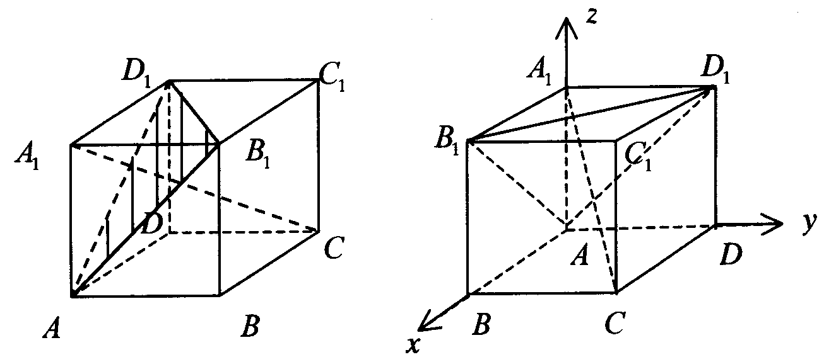
Рис. 22 Рис. 23

2 способ решения задачи основан на применении метода координат. Как и в первом случае первоначально докажем, что
Рассмотрим систему координат с началом в точке А и направлениями осей вдоль ребер АВ, АD, соответственно (рис. 23). Пусть длина ребра куба равна а. Тогда координаты вершин А, С, следующие: , С(а; а; 0), , , . Докажем, что и . Векторы , и имеют координаты: , , . Скалярно перемножим векторы и , а также и :
.
Скалярное произведение данных векторов равно нулю, значит, угол между этими векторами равен .
Имеем: и , отсюда следует: (по признаку перпендикулярности прямой и плоскости), что и требовалось доказать.

Задача 2: В тетраэдре DABC DA = 5 см, АВ = 4 см, АС = 3 см, . Найти расстояние от вершины А до точки пересечения медиан треугольника DBC.
Решение:
1) Рассмотрим прямоугольную систему координат с началом в точке А, ось абсцисс направлена вдоль ребра АВ, ось ординат – вдоль АС, ось аппликат перпендикулярна плоскости ВАС (рис. 24). В данной системе координат вершины А, В, С тетраэдра имеют следующие координаты:
A(0; 0; 0), В(4; 0; 0), С(0; 3; 0).
2) Найдем координаты вершины D, исходя из проекций этой точки на координатные оси:
Так как , то и
.
Отсюда, аппликата точки D равна: . И координаты вершины D определяются следующим образом: .
3) Найдем координаты точки О. Точка М – середина ребра ВС, поэтому . Так как точка О является точкой пересечения медиан треугольника BDC, то . Имеем:
Итак, координаты точки О следующие: .
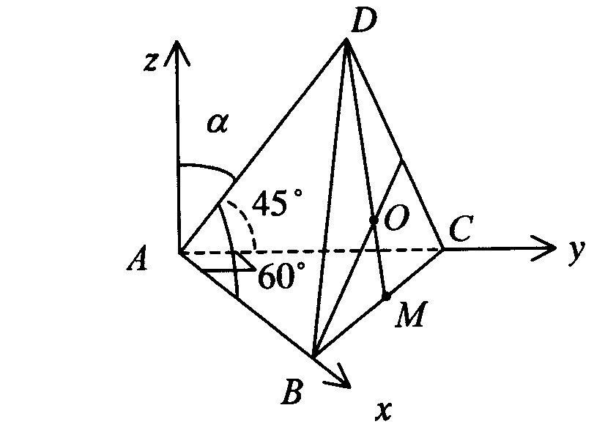
Рис. 24
4) Найдем расстояние от вершины А до точки О:
.
Ответ: см.
Задача 3. Дан параллелепипед , точки M и N – центры тяжести треугольников и . Доказать, что точки М и N лежат на диагонали параллелепипеда и делят эту диагональ на три равные части.
Решение: Докажем, что . Рассмотрим систему координат (рис. 25): точка А – начало координат; направления осей задают векторы . В этой системе координат вершины параллелепипеда имеют координаты А(0; 0; 0), В(1; 0; 0), С(1; 1; 0), D(0; 1; 0), , , , .
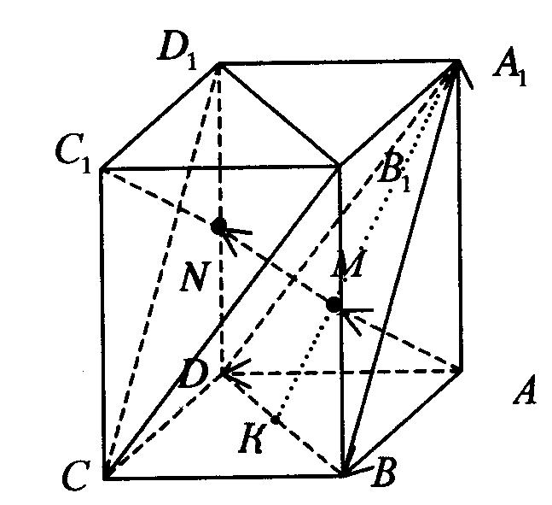
Рис. 25
Найдем координаты точек М и N. Точка М является точкой пересечения медиан треугольника . Поэтому: , где К – середина BD и . Получаем, что . Аналогично, находим координаты точки N. Имеем, .
Векторы имеют координаты:
.
Отсюда следует, что , поэтому точки М и N лежат на диагонали и делят ее на три равные части.

Задачи для аудиторной работы:

1. В прямой треугольной призме точки F, M и К соответственно середины ребер и ВС, а точка Е делит ребро в отношении 1:5, считая от вершины , . Боковые ребра призмы и катеты основания равны между собой. Установите, лежат ли точки F, М, Е и К в одной плоскости.
2. В тетраэдре DАВС , . Точка Р равноудалена от всех вершин тетраэдра. Найдите расстояния от точки Р до вершин тетраэдра.
3. В кубе , используя метод координат, найдите угол между FE, где F – середина DC, а Е – середина , и плоскостью .
4. Основанием пирамиды МАВСD служит прямоугольник АВСD, где АВ = 2 и AD = 1. Грань АМВ – равнобедренный треугольник, плоскость которого перпендикулярна основанию пирамиды. Высота пирамиды равна 1. Найдите угол между AF и DE, где F – середина MD, а Е – середина МС.
5. Даны координаты вершин пирамиды: S(0; 0; 2), A(0; 04 0), B(1; 0; 0), С(0; 1; 0). Найти координаты точки М, лежащей на оси Oz, и координаты точки N, лежащей в плоскости SBС, если известно, что .

2. векторный метод

В качестве иллюстрации применения векторного метода в курсе геометрии рассмотрим несколько примеров.
Задача 1. Доказать, что если прямая перпендикулярна к двум пересекающимся прямым, лежащим в плоскости, то она перпендикулярна к этой плоскости.
Доказательство: По условию имеем: , где и – два направляющих вектора прямых, пересекающихся в точке О и лежащих в плоскости . Пусть – вектор произвольной прямой плоскости . Необходимо показать, что .
Составим скалярное произведение векторов и и разложим вектор по двум векторам и с некоторыми коэффициентами разложения x и y. Имеем: . Итак, , значит , что и требовалось доказать.

Задача 2. Три точки А, В и М удовлетворяют условию , где . Доказать, что эти точки лежат на одной прямой и для любой точки О пространства выполняется равенство .
Доказательство: Из равенства следует, что векторы и коллинеарны, поэтому прямые АМ и МВ либо параллельны, либо совпадают. Но, так как эти прямые имеют общую точку М, то они совпадают, и, следовательно, точки А, В и М лежат на одной прямой.
Поскольку , то, учитывая равенство , имеем: или . Разделим обе части равенства на , получим: , что и требовалось доказать.

Задачи для аудиторной работы:

1. В тетраэдре АВDC . Используя векторы, докажите, что плоскости DAC и DBC перпендикулярны.
2. В прямой треугольной призме основанием служит равнобедренный треугольник АВС, АС = СВ = а, , Е и F – середины соответственно ребер СА и . Найдите длину EF и угол между прямыми EF и .
3. В основании пирамиды МАВС лежит прямоугольный треугольник АВС (), АС = 3, ВС = 5. Ребро АМ перпендикулярно стороне основания АС, АМ = 4, МВ = . Найдите высоту пирамиды.
4. В тетраэдре DABC углы ADB, ADC, BDС тупые, AD = BD = CD. Докажите, что треугольник АВС остроугольный.
5. В пирамиде MEFKP плоские углы при вершине М равны . Вычислите угол при вершине диагонального сечения ЕМК.
6. Из вершины прямого угла А треугольника АВС восстановлен перпендикуляр AD к плоскости треугольника. Найдите косинус угла между векторами и , если угол АВD равен , а угол АВС равен .

3. Метод вспомогательных сечений

Типичными задачами на применение метода вспомогательных сечений являются задачи на нахождение радиусов вписанных и описанных шаров для правильных пирамид, конусов и т. д. Большей частью метод сечений играет роль вспомогательного графического приёма, облегчающего решение или поиск решения задачи.
Рассмотрим применение метода на примерах.
Задача 1. Найти радиус вписанного шара для правильного тетраэдра с ребром а.
Решение: Пусть дан тетраэдр DАВС. Рассмотрим сечение тетраэдра плоскостью, проходящей через ребро DC и медианы (биссектрисы, высоты) граней ADB и ABC (рис. 26, а). В сечении получился треугольник DRC (рис. 26, б), где точка Е – точка пересечения медиан треугольника ADB. Имеем (как медиана правильного треугольника со стороной равной а), .
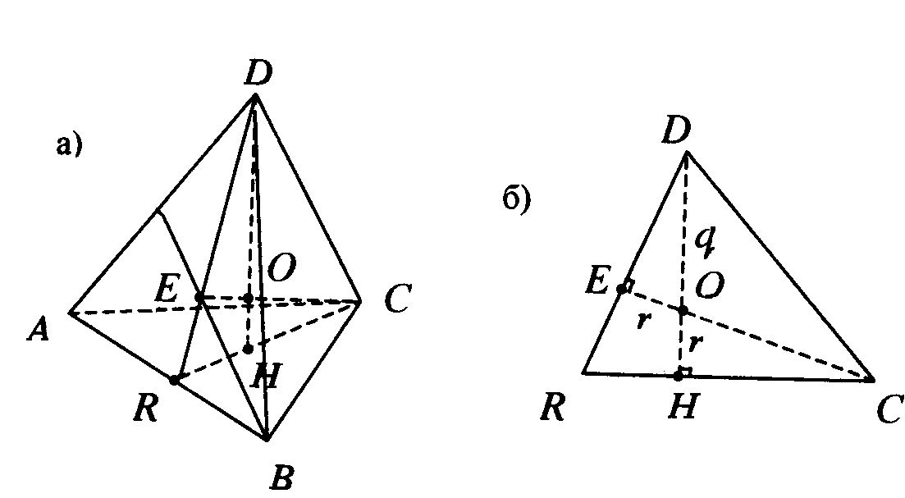
Рис. 26
Рассмотрим треугольник DEO, который является прямоугольным (так как прямая СЕ перпендикулярна плоскости DAB). Введем следующие обозначения: радиус вписанного шара ЕО = r, DO = q, тогда или (1).
С другой стороны, из треугольника DRC: или , где DH – высота тетраэдра DАВС. Найдем величину DH, рассматривая прямоугольный треугольник DHA, в котором . По теореме Пифагора, имеем: или . Итак, (2).
Из (1) и (2) получаем следующую систему: Решив данную систему, находим радиус вписанного шара: .
Ответ: .

Задача 2. Ребра правильной четырехугольной пирамиды наклонены к плоскости основания под углом . Найдите двугранные углы при основании этой пирамиды.
Решение: Пусть дана пирамида SABCD, (рис. 27, а). Необходимо найти , где К – середина ребра АВ. Рассмотрим осевые сечения SAC и SKM (рис. 27, б).
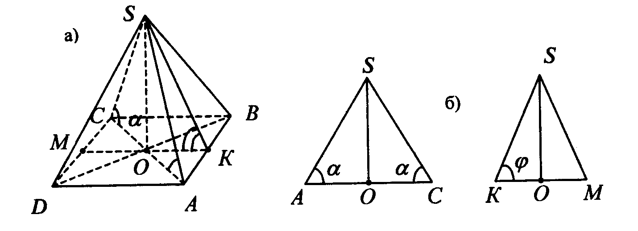
Рис. 27
Из треугольника SAC находим высоту пирамиды: . Знаем, что , так как в основании пирамиды лежит квадрат. Получаем: . С другой стороны, из треугольника SKM высота равна: . Сравнивая правые части равенств, находим искомый угол ; .
Ответ: .

Задача 3. Два противоположных ребра единичного куба лежат в основаниях цилиндра, а остальные вершины – на его боковой поверхности. Одна из граней куба образует с основаниями цилиндра угол . Найдите высоту цилиндра.
Решение: Рассмотрим плоскость, проходящую через прямую АВ и образующую l (рис. 28). Пусть грань ABCD образует с плоскостью нижнего основания угол , тогда . Высота цилиндра состоит из двух отрезков FB и BE. Найдем длины этих отрезков. Из прямоугольного треугольника АВЕ: . Заметим, что в прямоугольном треугольнике OFB: , значит . Итак, .
Ответ: .
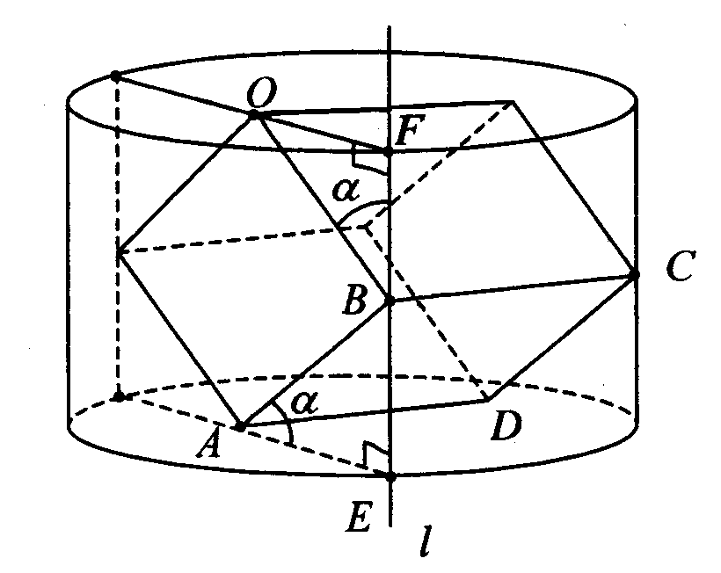
Рис. 28

Задачи для аудиторной работы:

1. В правильной четырехугольной усеченной пирамиде стороны оснований 8 м и 2 м. Высота равна 4 м. Найдите полную поверхность.
2. Сторона основания правильной треугольной пирамиды равна а. Через одну из сторон основания проведена плоскость, перпендикулярная противоположному боковому ребру и делящая это ребро в отношении m:n, считая от вершины основания. Определить полную поверхность пирамиды.
3. В куб с ребром, равным а, вписан шар. Затем в один из трехгранных углов при вершине куба вписан второй шар, касающийся первого шара. Найдите радиус второго шара.
4. Ребро куба имеет длину а, MN – его диагональ. Найти радиус сферы, которая касается трех ребер куба, выходящих из вершины М, и трех граней, содержащих точку N.
5. В правильную треугольную усеченную пирамиду помещен шар радиуса r, который касается обоих оснований и боковых ребер. Найти стороны оснований, если их отношение равно 1: 2.
6. В правильную треугольную усеченную пирамиду с боковым ребром l можно вписать первый шар, касающийся всех граней, и второй шар, касающийся всех ребер. Определить стороны оснований усеченной пирамиды.

4. Метод проектирования

Проектирование и проведение сечений — два наиболее распространённых приёма, при помощи которых пространственная задача сводится к одной или нескольким планиметрическим задачам.
Рассмотрим метод проектирования. Как известно, при проектировании сохраняется отношение отрезков, расположенных на одной прямой или на параллельных прямых. Именно это свойство проектирования обычно и используется.
Наиболее эффективно метод проектирования выступает при решении задач, в которых требуется определить расстояние или угол между скрещивающимися прямыми.
В основе лежит следующее утверждение: «Расстояние между скрещивающимися прямыми равно расстоянию от точки, являющейся проекцией одной из данных прямых на перпендикулярную ей плоскость, до проекции другой прямой на эту же плоскость». Другими словами, если и — две скрещивающиеся прямые (рис. 29), L — плоскость, перпендикулярная одной из них, например , точка А — проекция прямой на плоскость L, прямая — проекция прямой на плоскость L, то расстояние между прямыми и равно расстоянию от точки А до прямой . При этом общий перпендикуляр между прямыми и проектируется в перпендикуляр, проведённый из точки А на прямую .
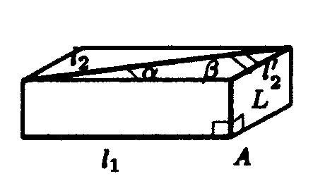
Рис. 29
Чтобы убедиться в справедливости данного утверждения, можно, например, провести через прямую плоскость , параллельную прямой . Тогда прямая есть линия пересечения плоскостей L и .
Предложенная конструкция позволяет находить и угол между скрещивающимися прямыми: если — угол между прямыми и , а — угол между прямой и плоскостью L (рис. 29, ), то . Таким образом, взяв на прямой l отрезок длиной d и найдя — длину его проекции на плоскость L, получим .

Рассмотрим следующие задачи.
Задача 1. Найти расстояние между скрещивающимися диагоналями двух соседних граней куба с ребром 1.
Решение. Рассмотрим куб . Будем искать расстояние между прямыми и (рис. 30, a). Спроектируем куб на плоскость, проходящую через точку В и перпендикулярную диагонали (рис. 30, б, проекции вершин куба на этом рисунке обозначены так же, как и его соответствующие вершины, но с добавлением «штриха»). Задача сводится к нахождению расстояния от точки В' до прямой . Поскольку плоскость перпендикулярна прямой , то прямоугольник равен прямоугольнику . Но В' — середина отрезка , следовательно, в прямоугольном треугольнике катеты и В'С' равны соответственно и 1, . Если B'M — высота, проведённая к гипотенузе , то .
Ответ: .
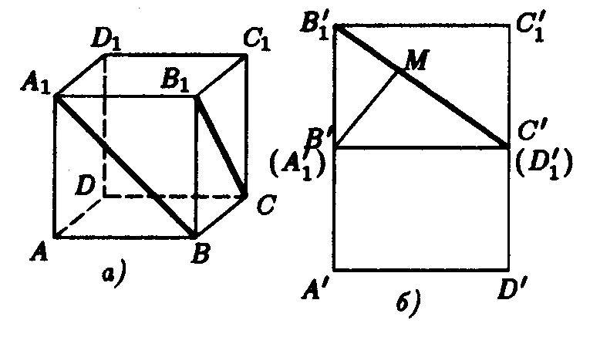
Рис. 30
Задача 2. В основании пирамиды SABC лежит равносторонний треугольник АВС, длина стороны которого равна . Боковое ребро SC перпендикулярно плоскости основания и имеет длину 2. Найти величину угла и расстояние между скрещивающимися прямыми, одна из которых проходит через точку S и середину ребра ВС, а другая — через точку С и середину ребра АВ.
Решение: На рисунке 31, а изображена данная пирамида, D и Е соответственно середины рёбер АВ и ВС.
Спроектируем пирамиду на плоскость, перпендикулярную CD (рис. 31, б): можно считать, что она содержит ребро АВ. При этом CD спроектируется в точку D', точка Е — в Е' — середину отрезка B'D'.
Очевидно,
Искомое расстояние равно расстоянию от точки D' до прямой SE', т. е. равно высоте в прямоугольном треугольнике S'D'E', проведённой к гипотенузе S'E'.
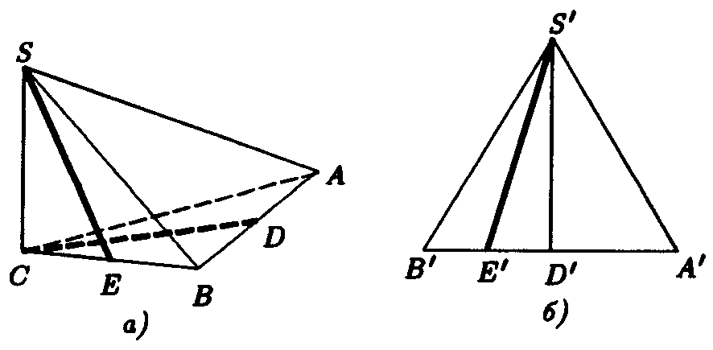
Рис. 31
Имеем: Итак, искомое расстояние равно: Поскольку , то можем найти — искомый угол между прямыми SE и CD:
Ответ: ; .

Задачи для аудиторной работы:

1. В правильной шестиугольной призме, у которой боковые грани – квадраты, проведите плоскость через сторону нижнего основания и противолежащую ей сторону верхнего основания. Сторона основания равна а. Найдите площадь построенного сечения.
2. Сторона основания правильной четырехугольной призмы равна 15, высота равна 20. Найдите кратчайшее расстояние от стороны основания до не пересекающей ее диагонали призмы.
3. В наклонной треугольной призме расстояния между боковыми ребрами равны 37 см, 13 см и 40 см. Найдите расстояние между большей боковой гранью и противолежащим боковым ребром.
4. В правильной четырехугольной призме проведены два параллельных сечения: одно через середины двух смежных сторон оснований и центр симметрии призмы, другое делит отрезок, соединяющий центры оснований, в отношении 1: 3. Зная, что площадь первого сечения Q, найдите площадь второго.
5. Дан прямоугольный параллелепипед высотой 10 см. Через точку М на отрезке АС проведена прямая l, параллельная боковым ребрам. Известно, что расстояние между прямой l и диагоналями грани , грани равно соответственно 4 и 8 см. Найти объем параллелепипеда.
6. В правильном тетраэдре АВСD с ребром 1 точка М – середина АВ. Найти угол и расстояние между прямыми AD и СМ, а также отношение, в котором общий перпендикуляр к прямым делит соответствующие отрезки.

5. Развертка

К двум упомянутым ранее приёмам, при помощи которых стереометрические задачи сводятся к плоским (проектирование, проведение сечений), можно добавить ещё один — развёртку. Рассмотрим действие метода на примере.
Задача 1. Доказать, что если у тетраэдра суммы плоских углов при трёх вершинах равны 180°, то все его грани — равные треугольники.
Решение. У четвёртой вершины сумма плоских углов равна 180°. Обозначим данный тетраэдр ABCD и сделаем развёртку этого тетраэдра, разрезав его поверхность по рёбрам DA, DB, DC (рис. 32). Поскольку суммы плоских углов при вершинах А, В и С равны 180°, то при развёртке получим треугольник , в котором А, В и С — середины сторон. Следовательно, на самом деле все грани тетраэдра ABCD равны между собой.

Метод развёртки очень удобен при решении задач, в которых требуется найти кратчайший путь между двумя точками по поверхности многогранника, цилиндра или конуса. Например:

Задача 2. Пусть — прямоугольный параллелепипед, в котором , AD = 30. Точка М расположена в грани на расстоянии 1 от середины АВ и на равных расстояниях от А и В. Точка N принадлежит грани и расположена симметрично точке М относительно центра параллелепипеда. Найти длину кратчайшего пути по поверхности параллелепипеда между точками М и N.
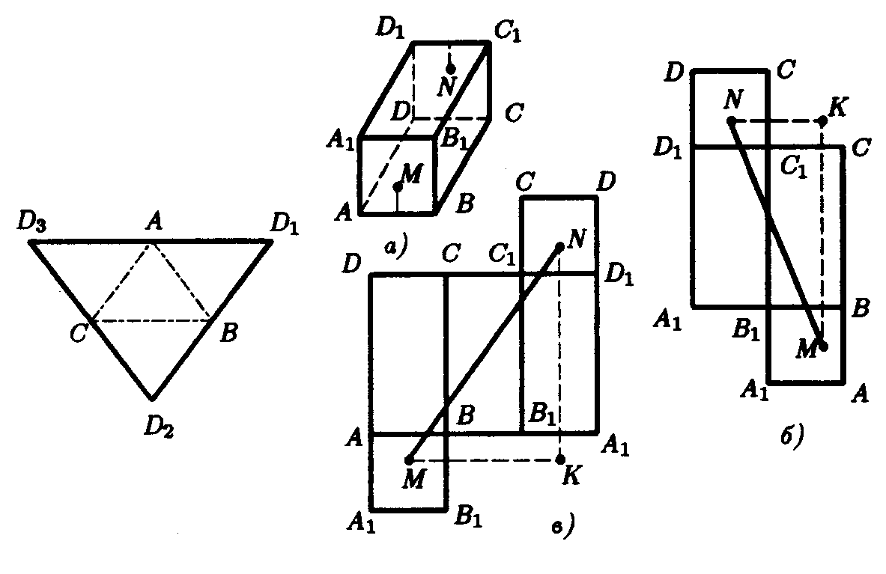
Рис. 32 Рис. 33
Решение. Рассмотрим следующие варианты:
1) Путь пересекает и (рис. 33, а). Длина кратчайшего пути в этом случае находится легко. Она равна: 11+30+1=42.
2) Путь последовательно пересекает рёбра . Сделаем развёртку. Для упрощения будем обозначать точки на развёртке так же, как и на параллелепипеде (рис. 33, б). По теореме Пифагора:
3) Путь пересекает последовательно ребра Сделаем развертку (рис. 33, в). Длина кратчайшего пути в этом случае будет равной: Именно этот путь оказывается кратчайшим.
Ответ: 40.

Задача 3. В правильной пирамиде MABCD каждое из ребер равно 6. Точки Р и К – середины ребер соответственно АВ и МС. Найдите кратчайший путь по поверхности пирамиды между точками Р и К.
Решение: Расположим грани АМВ и МВС на одной плоскости, развернув их вокруг МВ (рис. 34). Получили ромб АМСВ, где .
Ответ: кратчайший путь между точками Р и К равен 6.
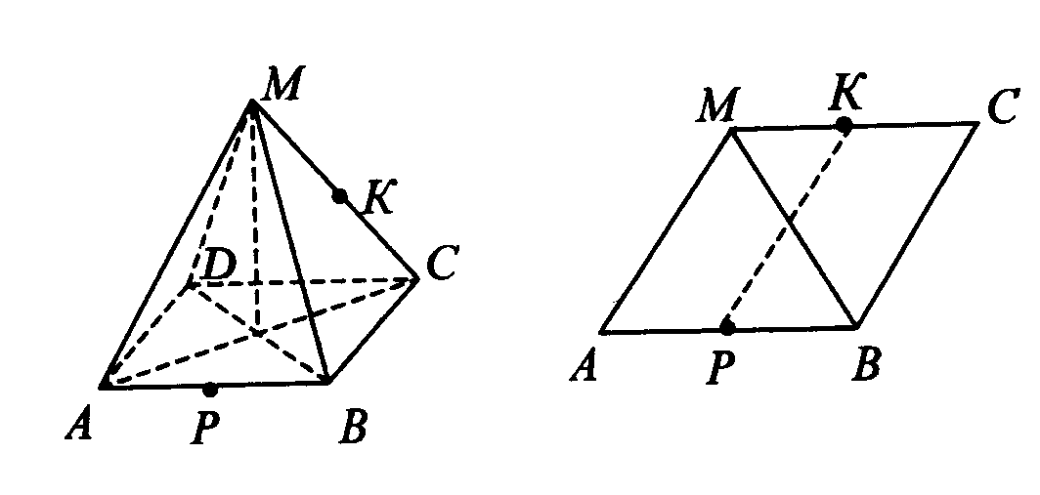
Рис. 34

Задачи для аудиторной работы:

1. - куб с ребром 2 см. Паук находится в центре грани . Какую наименьшую длину может иметь путь паука по поверхности куба в вершину ?
2. Докажите, что если суммы плоских углов при трех вершинах треугольной пирамиды равны , то все грани этой пирамиды – равные треугольники.
3. Развертка поверхности пирамиды – треугольник, у которого к стороне длиной а прилегают углы по . Найдите объем пирамиды.
4. Боковое ребро правильной пирамиды МАВС образует со стороной основания угол в и имеет длину l. Паук начал ползти от вершины А и, побывав на всех боковых гранях, вернулся в эту точку. Какова могла быть наименьшая длина пути паука?
5. На внутренней стенке в центре одной из граней стеклянного сосуда кубической формы виднеется капля меда. А на наружной стенке в противоположной точке уселась муха. Указать и найти кратчайший путь, по которому муха может добежать до медовой капли. Высота сосуда равна 8 см. Толщину стенки сосуда не учитывать.
6. В правильной четырехугольной пирамиде длина бокового ребра равна b, а плоский угол при вершине равен . Найдите длину кратчайшего замкнутого пути по поверхности пирамиды, который начинается и заканчивается в вершине основания и пересекает все боковые ребра пирамиды.

5. достраивание тетраэдра

Суть метода состоит в том, что рассматриваемый тетраэдр достраивается до параллелепипеда, призмы. Чаще всего используется следующий способ: через каждое ребро тетраэдра проводят плоскость, параллельную противоположному ребру. Получатся три пары параллельных плоскостей, образующих параллелепипед. Ребра исходного тетраэдра являются диагоналями граней получившегося параллелепипеда (рис. 35). При построении чертежа лучше начинать с изображения параллелепипеда.

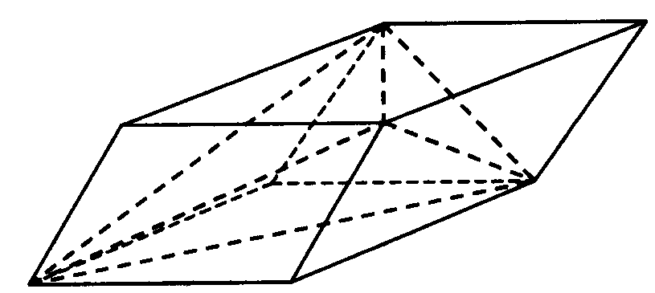
Рис. 35

Задача: Противоположные ребра тетраэдра попарно равны. В основании лежит треугольник со сторонами a, b, c. Найти объем тетраэдра.
Решение: Достроим тетраэдр описанным выше способом до параллелепипеда. В получившемся параллелепипеде диагонали противоположных граней равны. Следовательно, все грани – прямоугольники, а получившийся параллелепипед прямоугольный. Объем данного тетраэдра составляет объёма параллелепипеда (от параллелепипеда отрезаются 4 треугольные пирамиды, объём каждой пирамиды равен объёма параллелепипеда).
Обозначим рёбра параллелепипеда через х, у и г. Получаем систему уравнений: Сложив эти уравнения, получим Таким образом,
.
Теперь находим объём параллелепипеда, а затем и тетраэдра.
Ответ:

Задачи для аудиторной работы:

1. Основанием прямой призмы служит прямоугольный треугольник АВС (), ВС = 4, = 3. Угол между диагоналями граней и равен . Найдите объем призмы.
2. Два противоположных ребра треугольной пирамиды равны а, два других равны b, два оставшихся – с. Найдите косинус угла между ребрами длины а.
3. Противоположные ребра тетраэдра равны а и а, b и b, с и с. Найдите радиус описанного и вписанного шара. Докажите, что их центры совпадают.
4. Доказать, что объем треугольной призмы равен половине произведения площади боковой грани на расстояние от этой грани до параллельного ей ребра.

V. Задания для самостоятельной работы

планиметрия

Вариант №1.
1. О треугольнике АВС известно, что . Окружность с центром в А и радиусом, равным высоте, опущенной на ВС, делит площадь треугольника пополам. Найдите наибольший угол треугольника АВС.
2. Через точку М внутри треугольника АВС проведены три прямые, параллельные сторонам треугольника. Отрезки прямых, заключённые внутри треугольника, равны между собой. Найдите длины этих отрезков, если
стороны треугольника равны а, b и с.
3. В треугольнике, один из углов которго равен разности двух других, длина большей стороны равна 4, а сумма площади описанного около треугольника круга и площади построенного на меньшей стороне квадрата равна 20. Найти длину меньшей стороны треугольника.
4. О равнобедренном треугольнике АВС известно, что ВАС = 120°. Найдите общую хорду окружности, описанной около треугольника АВС, и окружности, проходящей через центр вписанной окружности и основания
биссектрис углов А и С, если АС = 1.
5. В треугольнике PQR величина угла QRP равна . Найти расстояние между точками касания со стороной QR окружности радиуса 2, вписанной в треугольник, и окружности радиуса 3, касающееся продолжений сотрон PQ и PR.
6. В треугольнике АВС сторона ВС равна а, радиус вписанной окружности равен r. Определите радиусы двух равных окружностей, касающихся друг друга, причём одна из них касается сторон ВС и ВА, а другая — ВС и
СА.

Вариант №2.
1. В окружность радиуса R вписана трапеция. Прямые, проходящие через концы одного основания параллельно боковым сторонам, пересекаются в центре окружности. Боковая сторона видна из центра под углом .
Найдите площадь трапеции.
2. Площадь треугольника, один из углов которого равен сумме двух других, равна площади квадрата, потсроенного на меньшей стороне. Найти длину меньшей стороны треугольника, если длина описанной около него окружности равна 6.
3. В треугольнике АВС помещены три равные окружности, каждая из которых касается двух сторон треугольника. Найдите радиусы этих окружностей, если радиусы вписанной и описанной окружностей треугольника АВС равны r и R.
4. В окружность вписан четырехугольник ABCD, диагонали которого взаимно перпендикулярны и пересекаются в точке Е. Прямая, проходящая через точку Е и перпендикулярная к АВ, пересекает сторону CD в точке М. Доказать, что ЕМ – медиана треугольника CED, и найти ее длину, если AD = 8 см, АВ = 4 см и .
5. В равностороннем треугольнике АВС сторона равна а. На стороне ВС лежит точка D, а на АВ — точка Е так, что , АЕ = DЕ. Найдите СЕ.
6. В прямоугольном треугольнике АВС из вершины прямого угла С проведены биссектриса СL (СL = а) и медиана СМ (СМ = b). Найдите площадь треугольника АВС.

Вариант №3.
1. В трапецию вписана окружность. Найдите площадь трапеции, если известны длина а одного из оснований и отрезки b и d, на которые разделена точкой касания одна из боковых сторон (отрезок b примыкает к данному
основанию а).
2. Медиана в треугольнике, выходящая из одной вершины, равна высоте, опущенной из другой вершины, и равна 1. Высота, опущенная из третьей вершины, равна . Найдите площадь треугольника.
3. В окружность радиуса R вписан треугольник. Вторая окружность, концентрическая с первой, касается одной стороны треугольника и делит каждую из двух сторон на три равные части. Радиус второй окружности r. Найдите .
4. На отрезке АВ лежат точки С и D, причём С — между А и D. Точка М взята так, что . Найдите площадь треугольника АМВ,
если известно, что , а площади треугольников АМD и СМВ равны соответственно и .
5. Расстояние между центрами непересекающихся окружностей равно а. Докажите, что четыре точки пересечения общих внешних касательных с общими внутренними касательными лежат на одной окружности. Найдите радиус этой окружности.
6. Докажите, что отрезок общей внешней касательной к двум окружностям, заключённый между общими внутренними касательными, равен длине общей внутренней касательной.

Вариант №4.
1. Дан квадрат АВСD со стороной 1. Найдите сторону ромба, одна вершина которого совпадает с точкой А, противоположная вершина лежит на прямой ВD, а две оставшиеся — на прямых ВС и СD.
2. Дан прямоугольник со сторонами 7 и 8. Одна вершина правильного треугольника совпадает с вершиной прямоугольника, а две другие находятся на его сторонах, не содержащих этой вершины. Найдите площадь правильного треугольника.
3. В окружность вписан четырехугольник MNPQ, диагонали которого взаимно перпендикулярны и пересекаются в точке F. Прямая, проходящая через точку F и середину стороны NP, пересекает сторону MQ в точке H. Доказать, что FH – высота треугольника MFQ, и найти ее длину, если PQ = 6 см, NF = 5 см и .
4. АВСD — прямоугольник, в котором АВ = 9, ВС = 7. На стороне СD взята точка М так, что СМ = 3, а на стороне АD — точка N так, что АN = 2,5. Найдите радиус наибольшей окружности, которая помещается внутри пятиугольника АВСМN.
5. Найдите наибольший угол треугольника, если известно, что радиус окружности, вписанной в треугольник с вершинами в основаниях высот данного треугольника, в два раза меньше наименьшей высоты данного треугольника.
6. В треугольнике АВС биссектриса угла С перпендикулярна медиане, выходящей из вершины В. Центр вписанной окружности лежит на окружности, проходящей через точки А, С и центр описанной окружности.
Найдите АВ, если ВС = 1.

Вариант №5.
1. Точка М удалена от сторон правильного треугольника (от прямых, на которых расположены его стороны) на расстояния 2, 3 и 6. Найдите сторону правильного треугольника, если известно, что его площадь меньше 14.
2. Точка М удалена от сторон угла в 60° на расстояния и (основания перпендикуляров, опущенныхиз М на стороны угла, лежат на сторонах, а не на их продолжениях). Прямая, проходящая через М, пересекает стороны угла и отсекает треугольник периметра 12. Найдите площадь этого треугольника.
3. В окружность вписан четырехугольник ABCD, диагонали которого взаимно перпендикулярны и пересекаются в точке Е. Прямая, проходящая через точку Е и перпендикулярная к ВC, пересекает сторону AD в точке М. Доказать, что ЕМ – медиана треугольника AED, и найти ее длину, если AB = 7см, CE = 3 см и .

4. В окружности с центром О проведены два взаимно перпендикулярных радиуса ОА и ОВ, точка С — точка на дуге АВ, такая, что АОС = 60° (ВОС = ). Окружность с центром А и радиусом АВ пересекает продолжение ОС за точку С в точке D. Докажите, что отрезок СD равен стороне правильного десятиугольника, вписанного в окружность. Возьмём теперь точку М, диаметрально противоположную точке С. Отрезок МD, увеличенный на своей длины, принимается приближённо равным полуокружности. Оцените погрешность этого приближённого равенства.
5. В параллелограмме АВСD острый угол равен . Окружность радиуса r проходит через вершины А, В и С и пересекает прямые АD и СD в точках М и N . Найдите площадь треугольника ВМN.
6. Две точки движутся с постоянными скоростями по разным окружностям, которые лежат в одной плоскости и имеют общий центр. Направление движения одной точки — по часовой стрелке, другой — против часовой стрелки. В момент начала движения обе точки и центр окружностей лежат на одной прямой. После старта расстояние между точками сначала уменьшалось, а через 7 мин составляло 5 м. Чере некотрое время был зафиксирован другой момент t (t неизвестно), когда расстояние равнялось 5 м, причем в промежутке между этими моментами расстояние ни разу не принимало значение 5 м. Через 10,5 мин после момента t расстояние равнялось 3 м. Площадь ромба, длины диагоналей котрого равны длинам радиусов данных окружностей, равна 2 . Найти тангенс острого угла ромба.

Вариант №6.
1. Окружность касается сторон АВ и ВС треугольника АВС в точках D и Е. Найдите высоту треугольника АВС, опущенную из точки А, если АВ = 5, АС = 2, а точки А, D, Е и С лежат на одной окружности.
2. В окружность вписан четырехугольник MNPQ, диагонали которого взаимно перпендикулярны и пересекаются в точке F. Прямая, проходящая через точку F и середину стороны MN, пересекает сторону PQ в точке H. Доказать, что FH – высота треугольника PFQ, и найти ее длину, если MQ = 7 см, MN = 4 см и .
3. В треугольнике АВС на стороне АВ взята точка К так, что АК : ВК = 1 : 2, а на стороне ВС взята точка L так, что СL : ВL = 2 : 1. Пусть Q — точка пересечения прямых АL и СК. Найдите площадь треугольника АВС,
если площадь треугольника ВQС равна 1.
4. В трапеции АВСЕ основание АЕ равно 16, СЕ = . Окружность, проходящая через точки А, В, С, вторично пересекает прямую АЕ в точке Н, АНВ = 60°. Найдите АС.
5. В выпуклом четырехугольнике АВСО диагонали пересекаются в точке Е. Известно, что площадь каждого из треугольников АВЕ и ОСЕ равна 7, а площадь всего четырёхугольника не превосходит 28, АО = . Найдите ВС.
6. Две точки движутся с постоянными скоростями в направлении по часовой стрелке по разным окружностям, которые лежат в одной плоскости и имеют общий центр. В момент начала движения обе точки и центр окружностей лежат на одной прямой. После старта расстояние между точками увеличивалось и через 3 с достигло 3/2 см. Затем оно продолжало увеличиваться, впервые достигло 2 см и в течение 3 с оставалось не меньшим 2 см, после чего вновь стало меньше 2 см. Площадь ромба, длины диагоналей котрого равны длинам данных окружностей, равна 2 . Найти тангенс тупого угла ромба.

Вариант №7.
1. В треугольнике АВС известно, что , АВ = с, АС = b. На стороне ВС выбрана точка М так, что ВАМ = 30°. Прямая АМ пересекает окружность, описанную около АВС, в точке N, отличной от А. Найдите АN.
2. В остроугольном треугольнике АВС сторона АС равна 3; высота, опущенная на АС, равна 4. В АВС вписан прямоугольник так, что одна его сторона расположена на АС, а две вершины — на АВ и ВС. Диагональ прямоугольника равна 3,48. Найдите площадь прямоугольника.
3. В треугольнике АВС высота, опущенная на сторону АС, равна 1, АВС = 140°. Найдите площадь общей части треугольника и круга с центром В и радиуса .
4. Дана окружность с диаметром PQ. Вторая окружность с центром в точке Q пересекает первую окружность в точках S и Т, а диаметр PQ в точке А, АВ – диаметр второй окружности. На дуге SB, не содержащей точки Т, взята точка С, отличная от точек S и B. Отрезок РС пересекает первую окружность в точке D. Известно, что SD = n, DC = m. Найти DT.
5. АВ — хорда окружности, l — касательная к окружности, С — точка касания. Расстояния от А и В до l равны соответственно а и b. Найдите расстояние от С до АВ.
6. В остроугольном треугольнике АВС проведены высоты АМ и СN. О — центр описанной около АВС окружности. Известно, что АВС = , а площадь четырёхугольника NOMB равна S. Найдите АС.

Вариант №8.
1. Сторона ВС треугольника АВС равна 4, сторона АВ равна . Известно, что центр окружности, проходящей через середины сторон треугольника, дежит на биссектрисе угла С. Найдите АС.
2. Дана окружность с диаметром KL. Вторая окружность с центром в точке K пересекает первую окружность в точках M и N, а диаметр KL в точке А. На дуге AN, не содержащей точки M, взята точка B, отличная от точек A и N. Луч LB пересекает первую окружность в точке C. Известно, что CN = a, CM = b. Найти BC.
3. Из точки М, расположенной внутри треугольника АВС, опущены перпендикуляры на его стороны. Длины сторон и опущенных на них перпендикуляров соответственно равны а и k, b и m, с и n. Вычислите отношение площади треугольника АВС к площади треугольника, вершинами которого служат основания перпендикуляров.
4. Две точки движутся с постоянными скоростями по разным окружностям, которые лежат в одной плоскости и имеют общий центр. Направление движения одной точки — по часовой стрелке, другой — против часовой стрелки. В начальный момент отрезки, соединяющие точки с центром окружностей, взаимно перпендикулярны, а расстояние между точками м. После старта расстояние между точками сначала увеличивалось, а через 8 мин составило м. Кроме того, с интервалом 8 мин было зафиксировано два момента, когда расстояние равнялось м, а в промежутке между этими моментами расстояние ни разу не принимало значение м. Найти длину большей окружности.
5. В треугольниках АВС и А'В'С' АВ = А'В', , , , В'С' : ВС = (n – целое число.) Найдите АВ : АС. При каких n задача имеет хотя бы одно решение?
6. В треугольнике АВС с периметром 2р сторона АС равна а, угол АВС равен . Вписанная в треугольник АВС окружность с центром О касается стороны ВС в точке К. Найдите площадь треугольника ВОК.

Вариант №9.
1. Дана окружность с диаметром BC. Вторая окружность с центром в точке C пересекает первую окружность в точках D и E, а диаметр BC в точке F, FK – диаметр второй окружности. На дуге EK, не содержащей точки D, взята точка L, отличная от точек E и K. Отрезок BL пересекает первую окружность в точке M. Известно, что EM = n, ML = m. Найти DM.
2. Дана окружность радиуса R с центром в точке О. Из конца отрезка ОА, пересекающегося с окружностью в точке М, проведена касательная АК к окружности. Найдите радиус окружности, касающейся отрезков АК,
АМ и дуги МК, если ОАК = 60°.
3. В окружность вписан равнобедренный треугольник АВС, в котором АВ = ВС и В = . Средняя линия треугольника продолжена до пересечения с окружностью в точках D и Е (DЕ). Найдите отношение площадей
треугольников АВС и DBE.
4. Дан угол () с вершиной О. На одной его стороне взята точка М и восставлен перпендикуляр в этой точке до пересечения с другой стороной в точке N. Точно так же в точке К на другой стороне восставлен перпендикуляр до пересечения с первой стороной в точке Р. Пусть В — точка пересечения прямых МN и КР, а А — точка пересечения прямых ОВ и NР. Найдите ОА, если ОМ = а, ОР = b.
5. Две окружности радиусов R и r касаются сторон данного угла и друг друга. Найдите радиус третьей окружности, касающейся сторон того же угла, центр которой находится в точке касания данных окружностей
между собой.
6. В треугольнике АВС биссектриса угла АВС пересекает сторону АС в точке К. Известно, что ВС = 2, КС = 1, ВК = . Найдите площадь треугольника АВС.

Вариант №10.
1. В треугольнике АВС высота ВО равна 6, медиана СЕ равна 5. Расстояние от точки пересечения отрезков ВО и СЕ до стороны АС равно 1. Найдите сторону АВ.
2. Дана окружность с диаметром QR. Вторая окружность с центром в точке Q пересекает первую окружность в точках S и P, а диаметр QR в точке B. На дуге BS, не содержащей точки P, взята точка С, отличная от точек S и B. Луч RС пересекает первую окружность в точке D. Известно, что SD = a, DP = b. Найти DC.
3. В треугольнике АВС из вершины С проведены два луча, делящие угол АСВ на три равные части. Найдите отношение отрезков этих лучей, заключённых внутри треугольника, если ВС = 3АС, АСВ = .
4. В равнобедренном треугольнике АВС (АВ = ВС) проведена биссектриса АО. Площади треугольников АВО и АОС равны соответственно и . Найдите АС.
5. Окружность радиуса вписана в угол величины . Другая окружность радиуса касается одной стороны угла в той же точке, что и прямая, и пересекает вторую сторону угла в точках А и В. Найдите АВ.
6. На прямой, проходящей через центр О окружности радиуса 12, взяты точки А и В так, что ОА = 15, АВ = 5. Из точек А и В проведены касательные к окружности, точки касания которых лежат по одну сторону от прямой ОB. Найдите площадь треугольника АВС, где С — точка пересечения этих касательных.

Вариант №11.
1. В треугольнике АВС известно: ВС = а, А = , . Найдите радиус окружности, пересекающей все его стороны и высекающей на каждой из них хорды длины d.
2. Дана окружность с диаметром LM. Вторая окружность с центром в точке M пересекает первую окружность в точках N и Q, а диаметр LM – в точке B, ВC – диаметр второй окружности. На дуге NC, не содержащей точки Q, взята точка D, отличная от точек N и C. Отрезок LD пересекает первую окружность в точке E. Известно, что EN = n, ED = m. Найти QE.
3. В треугольнике АВС на стороне ВС взята точка М таким образом, что расстояние от вершины В до центра тяжести треугольника АМС равно расстоянию от вершины С до центра тяжести треугольника АМВ. Докажите, что вершины ВМ = ОС, где О — основание высоты, опущенной на ВС из вершины А.
4. В прямоугольном треугольнике АВС биссектриса ВЕ прямого угла В делится центром О вписанной окружности так, что ВО : ОЕ = : . Найдите острые углы треугольника.
5. На отрезке АВ длины R как на диаметре построена окружность. Вторая окружность такого же радиуса, как и первая, имеет центр в точке А. Третья окружность касается первой окружности внутренним образом, второй окружности — внешним образом, а также касается отрезка АВ. Найдите радиус третьей окружности.
6. Дан треугольник АВС. Известно, что АВ = 4, АС = 2, ВС = 3. Биссектриса угла А пересекает сторону ВС в точке К. Прямая, проходящая через точку В параллельно АС, пересекает продолжение биссектрисы АК вточке М. Найдите КМ.

Вариант №12.
1. Окружность с центром, расположенным внутри прямого угла, касается одной стороны угла, пересекает другую сторону в точках А и В и пересекает биссектрису угла в точках С и О. Хорда АВ равна , хорда СО
равна . Найдите радиус окружности.
2. В параллелограмме лежат две окружности радиуса 1, касающиеся друг друга и трёх сторон параллелограмма каждая. Известно также, что один из отрезков стороны параллелограмма от вершины до точки касания равен . Найдите площадь параллелограмма.
3. В ромб ABCD, у которого АВ = l и , вписана окружность. Касательная к этой окружности пересекает сторону АВ в точке М, а сторону AD – в точке N. Известно, что MN = 2а, . Найти длины отрезков МВ и ND.
4. В прямоугольном треугольнике АВС через середины сторон АВ и АС проведена окружность, касающаяся стороны ВС. Найти ту часть гипотенузы АС, которая лежит внутри этой окружности, если АВ = 3, ВС = 4.
5. Дан отрезок а. Три окружности радиуса R имеют центры в концах отрезка и в его середине. Найдите радиус четвёртой окружности, касающейся трёх данных.
6. Отрезок АВ есть диаметр круга, точка С лежит вне этого круга. Отрезки АС и ВС пересекаются с окружностью в точках О и Е соответственно. Найдите угол СВО, если площади треугольников ОСЕ и АВС относятся как 1 : 4.

Вариант №13.
1. Внутри правильного треугольника со стороной 1 помещены две касающиеся друг друга окружности, каждая из которых касается двух сторон треугольника (каждая сторона треугольника касается хотя бы одной окружности). Докажите, что сумма радиусов этих окружностей не меньше чем .
2. В прямоугольном треугольнике AВС с острым углом А, равным , проведена биссектриса ВО другого острого угла. Найдите расстояние между центрами двух окружностей, вписанных в треугольники АВО и СВО, если меньший катет равен 1.
3. В трапеции АВСО углы А и О при основании АО соответственно равны 60° и 30°. Точка N лежит на основании ВС, причём ВN : NС = 2. Точка М лежит на основании АО, прямая МN перпендикулярна основаниям
и делит площадь трапеции пополам. Найдите АМ : МО.
4. Из вершины В равнобедренного треугольника АВС на его основание АС опущена высота BD. Длина каждой из боковых сторон АВ и ВС треугольника АВС равна 8 см. В треугольнике BCD проведена медиана DE. В треугольник BDE вписана окружность, касающаяся стороны ВЕ в точке К и стороны DE в точке М. Длина отрезка КМ равна 2 см. Найти величину угла ВАС.
5. На стороне АВ треугольника АВС взята точка M, а на стороне ВС — точка N, причём АМ = 3МВ, а 2АN = NC. Найдите площадь четырёхугольника MВСN, если площадь треугольника АВС равна S.
6. Даны две концентрические окружности радиусов R и r (R > r) с общим центром О. Третья окружность касается их обеих. Найдите тангенс угла между касательными к третьей окружности, выходящими из точки О.

Вариант №14.
1. Из точки М, расположенной внутри остроугольного треугольника АВС, опущены перпендикуляры на стороны АВ, ВС и СА. Длины перпендикуляров соответственно равны l, m и n. Вычислить площадь треугольника АВС, если величины углов ВАС, АВС и АСВ соответственно равны и .
2. В прямоугольном треугольнике гипотенуза равна с. Центры трёх окружностей радиуса находятся в его вершинах. Найдите радиус четвертой окружности, которая касается трех данных и не содержит их внутри себя.
3. Найдите радиус окружности, которая высекает на обеих сторонах угла величины хорды длины а, если известно, что расстояние между ближайшими концами этих хорд равно b.
4. В треугольнике АВС на наибольшей стороне ВС, равной b, выбирается точка М. Найдите наименьшее расстояние между центрами окружностей, описанных около треугольников ВАМ и АСМ.
5. Найдите площадь общей части двух квадратов, если у каждого сторона равна а и один получается из другого поворотом вокруг вершины на угол 45°.
6. Через вершины треугольника АВС проведены прямые, параллельные его противоположным сторонам. Эти прямые образуют треугольник . Доказать, что серединные перпендикуляры треугольника являются высотами треугольника АВС.

Вариант №15.
1. В равнобедренный треугольник АВС с основанием АС вписана окружность, которая касается боковой стороны АВ в точке М. Через точку М проведен перпендикуляр ML к стороне АС треугольника АВС (точка L – основание этого перпендикуляра). Найти величину угла ВСА, если известно, что площадь треугольника АВС равна 1, а площадь четырехугольника LMBC равна S.
2. Во вписанном в окружность четырёхугольнике две противоположные стороны взаимно перпендикулярны, одна из них равна а, прилежащий к ней угол делится диагональю на части и (угол прилежит к данной
стороне). Определите диагонали четырёхугольника.
3. В выпуклом четырёхугольнике АВСО известныуглы: , , АВ > ВС. На стороне АВ взята точка К так, что ВК = ВС, а на отрезке СК — точка M так, что ОМ = ОС. Найдите МОА.
4. В трапеции АВСО даны основания: АО = 12 и ВС = 3. На продолжении стороны ВС выбрана такая точка М', что прямая АМ отсекает от трапеции треугольник, площадь которого составляет 0,75 площади трапе
ции. Найдите СМ.
5. В треугольнике АВС из вершин А и С на стороны ВС и АВ опущены высоты АР и СК. Найдите сторону АС, если известно, что периметр треугольника АВС равен 15, периметр треугольника ВРК равен 9, а радиус окружности, описанной около треугольника ВРК, равен 1,8.
6. Биссектриса внешнего угла при вершине В треугольника АВС равна биссектрисе внешнего угла при вершине А и равна стороне АВ. Найдите углы треугольника АВС. (Биссектриса внешнего угла при вершине
есть отрезок биссектрисы угла, смежного с В, ограниченный точкой В и точкой пересечения с прямой АС.)

Вариант №16.
1. Площадь ромба ABCD равна 2. В треугольник ABD, образованный сторонами АВ, AD и диагональю BD данного ромба, вписана окружность, которая касается стороны АВ в точке К. Через точку К проведена прямая KL, параллельная диагонали АС ромба (точка L лежит на стороне ВС). Найти величину угла BAD, если известно, что площадь треугольника KBL равна а.
2. В правильном треугольнике AВС, сторона которого равна а, проведена высота ВК. В треугольники АВК и ВСК вписано по окружности и к ним проведена общая внешняя касательная, отличная от стороны АС. Найдите площадь треугольника, отсекаемого этой касательной от треугольника AВС.
3. Во вписанном четырехугольнике АВСD, диагонали которого пересекаются в точке К, известно, что АВ = а, ВК = b, АК = с, СD = d. Найдите АС.
4. Вокруг трапеции описана окружность. Основание трапеции составляет с боковой стороной угол , а с диагональю — угол . Найдите отношение площади круга к площади трапеции.
5. В равнобочной трапеции АВСВ основание АD равно а, основание ВС равно b, АВ = d. Через вершину В проведена прямая, делящая пополам диагональ АС и пересекающая АD в точке К. Найдите площадь треугольника ВDК.
6. Доказать, что три окружности, симметричные окружности, описанной около треугольника АВС относительно его сторон, пересекаются в одной точке. Обозначив эту точку Н, доказать что Н является точкой пересечения высот треугольника АВС.

Вариант №17.
1. В параллелограмме ABCD диагональ АС перпендикулярна стороне АВ. Некоторая окружность касается стороны ВС параллелограмма ABCD в точке Р и касается прямой, проходящей через вершины А и В этого же параллелограмма, в точке А. Чкерез точку Р проведен перпендикуляр PQ к стороне АВ (точка Q – основание этого перпендикуляра). Найти величину угла АВС, если известно, что площадь параллелограмма ABCD равна 1/2, а площадь пятиугольника QPCDA равна S.
2. Дан правильный треугольник АВС. Точка К делит сторону АС в отношении 2 : 1, а точка M делит сторону АВ в отношении 1 : 2 (считая в обоих случаях от вершины А). Доказать, что длина отрезка КМ равна радиусу окружности, описанной около треугольника АВС.
3. Окружности радиусов R и касаются друг друга внешним образом. Один из концов отрезка длиной 2R, образующего с линией центров угол, равный 30°, совпадает с центром окружности меньшего радиуса. Какая часть отрезка лежит вне обеих окружностей? (Отрезок пересекает обе окружности).
4. В треугольнике АВС проведены ВК — медиана, ВЕ — биссектриса, АD — высота. Найдите сторону АС, если известно, что прямые ВК и ВЕ делят отрезок АD на три равные части и АВ = 4.
5. Найдите косинус угла при основании равнобедренного треугольника, если точка пересечения его высот лежит на вписанной в треугольник окружности.
6. В треугольнике АВС высота и пересекаются в точке Н. Доказать, что: а) точки А, В, , лежат на одной окружности; б) точки С, Н, , лежат на одной окружности; в) СН перпендикулярно АВ, т.е. три высоты треугольника пересекаются в одной точке.

Вариант №18.
1. В треугольнике АВС даны: ВАС = , АВС = . Окружность с центром в В проходит через точку А и пересекает прямую АС в точке К, отличной от А, а прямую ВС — в точках Е и F. Найдите углы треугольника ЕКF.
2. Площадь прямоугольника ABCD равна 1. Некоторая окружность касается диагонали АС прямоугольника ABCD в точке Е и касается прямой, проходящей через вершины С и D этого же прямоугольника, в точке D. Через точку Е проведен перпендикуляр EF к стороне CD (точка F – основание этого перпендикуляра). Найти величину угла ВАС, если известно, что площадь трапеции AEFD равна а.
3. Через вершины А и В треугольника АВС проходит окружность радиуса r, пересекающая сторону ВС в точке D. Найдите радиус окружности, проходящей через точки А, D и С, если АВ = с, АС = b.
4. В треугольнике АВС сторона АВ равна 3, а высота СD, опущенная на сторону АВ, равна . Основание D высоты СD лежит на стороне АВ, отрезок АD равен стороне ВС. Найдите АС.
5. В четырехугольнике АВСО известны углы: ОАВ = 90°, ОВС = 90°. Кроме того, ОB = а, ОС = b. Найдите расстояние между центрами двух окружностей, одна из которых проходит через точки О, А и В, а
другая — через точки В, С и О.
6. На стороне АВ треугольника АВС взяты точки М и N так, что AМ : MN : NB = 1 : 2 : 3. Через точки М и N проведены прямые, параллельные стороне ВС. Найдите площадь части треугольника, заключённой между этими
прямыми, если площадь треугольника АВС равна S.

Вариант №19.
1. Дана окружность и точка А вне нее. АВ и АС — касательные к окружности (В и С — точки касания). Докажите, что центр окружности, вписанной в
треугольник АВС, лежит на данной окружности.
2. Четырехугольник ABCD вписан в окружность с центром в точке О. Радиус АО перпендикулярен радиусу ОВ, а радиус ОС перпендикулярен радиусу OD. Длина перпендикуляра, опущенного из точки С на прямую AD, равна 9. Длина отрезка ВС в два раза меньше длины отрезка AD. Найти площадь треугольника АОВ.
3. В сегмент с дугой 120° и высотой h вписан прямоугольник АВСО так, что AВ : ВС = 1 : 4 (ВС лежит на хорде). Найдите площадь прямоугольника.
4. Окружность радиуса r касается некоторой прямой в точке М. На этой прямой по разные стороны от М взяты точки А и В так, что МА = МВ = а. Найдите радиус окружности, проходящей через точки А и В и
касающейся данной окружности.
5. Дан квадрат АВСО со стороной а. На стороне ВС взяты точка М так, что ВМ = 3МС, а на стороне СО — точка N так, что 2СN = ND. Найдите радиус
окружности, вписанной в треугольник АМN.
6. В параллелограмме ABCD сторона АВ равна 6 см, а высота, проведенная к основанию AD, равна 3 см. Биссектриса угла BAD пересекает сторону ВС в точке М так, что МС = 4 см. N – точка пересечения биссектрисы АМ и диагонали BD. Вычислить площадь треугольника BNM.

Вариант №20.
1. В окружности проведены три попарно пересекающиеся хорды. Каждая хорда разделена точками пересечения на три равные части. Найдите радиус окружности, если одна из хорд равна а.
2. Найдите площадь пятиугольника, ограниченного прямыми ВС, СD, АN, АМ и ВD, где А, В и D — три вершины квадрата АВСD; N — середина стороны BС; М делит сторону СD в отношении 2:1 (считая от вершины
С), если сторона квадрата АВСD равна а.
3. Найдите сумму квадратов расстояний от точки М, взятой на диаметре некоторой окружности, до концов любой из параллельных этому диаметру хорд, если радиус окружности равен R, а расстояние от точки М до центра окружности равно а.
4. В треугольнике АВС известно: , ВА = а, АС = b. На сторонах АС и АВ взяты точки М и N, где М — середина АС. Найдите длину отрезка МN, если известно, что площадь треугольника АМN составляет площади треугольника АВС.
5. В окружности радиуса R проведён диаметр и на нём взята точка А на расстоянии а от центра. Найдите радиус второй окружности, которая касается диаметра в точке А и изнутри касается данной окружности.
6. Даны две непересекающиеся окружности. К ним проведены две общие касательные, которые пересекаются в точке А отрезка, соединяющего центры окружностей. Радиус меньшей окружности равен R. Расстояние от точки А до центра окружности большего радиуса равно 6R. Точка А делит длину отрезка касательной, заключенного между точками касания, в отношении 1 : 3. Найти площадь фигуры, ограниченной отрезками касательных и большими дугами окружностей, соединяющими точки касания.

Стереометрия

Вариант №1.
1. Докажите, что в правильной треугольной пирамиде противоположные рёбра попарно перпендикулярны.
2. Дана правильная треугольная призма со стороной основания, равной 6, и боковым ребром, равным 5. Через сторону основания проведено сечение, образующее угол 45° с плоскостью основания. Найдите площадь сечения.
3. Докажите, что если все двугранные углы при основании пирамиды равны между собой, то в основании пирамиды лежит многоугольник, в который можно вписать окружность, и вершина пирамиды проектируется в центр этой окружности.
4. Докажите, что площадь проекции многоугольника, расположенного в плоскости , на плоскость равна , где S — площадь многоугольника, — угол между плоскостями и .
5. В правильной треугольной пирамиде известна сторона а основания и плоский угол при вершине . Найдите её объём, двугранный угол при основании, двугранный угол между боковыми гранями, радиус вписанного и описанного шаров.
6. В кубе точка М – центр грани , К – середина АD. Найдите площадь треугольника , если ребро куба равно 1.

Вариант №2.
1. В каком отношении делит объём тетраэдра ABCD плоскость, проходящая через точку М на ребре АВ, такую, что AM =АВ, и через середины медиан треугольников АВС и ABD, выходящих из вершины А?
2. В каком отношении делит объём треугольной пирамиды ABCD плоскость, проходящая через вершину А и середины медиан треугольников АВС и ABD, выходящих из вершины В?
3. Докажите, что плоскость, делящая пополам двугранный угол при каком-либо ребре тетраэдра, делит противоположное ребро на части, пропорциональные площадям граней, заключающих этот угол.
4. Дан выпуклый многогранник, все вершины которого расположены в двух параллельных плоскостях. Докажите, что его объём можно вычислить по формуле , где — площадь грани, расположенной в одной плоскости, — площадь грани, расположенной в другой плоскости, S — площадь сечения многогранника плоскостью, равноудалённой от двух данных, h — расстояние между данными плоскостями.
5. Докажите, что отрезки, соединяющие вершины тетраэдра с точками пересечения медиан противоположных граней, пересекаются в одной точке (центре тяжести тетраэдра) и делятся в ней в отношении 3:1 (считая от вершин). Докажите также, что в этой же точке пересекаются и делятся пополам отрезки, соединяющие середины противоположных ребер.
6. Прямая АВ задана двумя точками и . Найдите координаты точки М, лежащей на этой прямой, если .

Вариант №3.
1. Докажите, что сумма плоских углов трёхгранного угла меньше 2, а сумма двугранных углов больше .
2. Рёбра прямоугольного параллелепипеда равны 4, 5 и 6. Найдите площадь наибольшего сечения, проходящего через два параллельных не лежащих в одной грани ребра параллелепипеда.
3. В правильной четырехугольной пирамиде известна сторона а основания и плоский угол при вершине . Найдите её объём, двугранный угол при основании, двугранный угол между боковыми гранями, радиус вписанного и описанного шаров.
4. Даны три прямые, проходящие через одну точку А. Пусть и — две точки на одной прямой, и — на другой, и — на третьей. Докажите, что .
5. Через середину бокового ребра правильной треугольной пирамиды проведено сечение, параллельное двум скрещивающимся рёбрам этой пирамиды. Найдите площадь этого сечения, если сторона основания равна а, а боковое ребро равно b.
6. В правильной четырехугольной призме сторона основания равна 2, а боковое ребро 4, Е – середина CD и К – середина ; DK пересекает в точке Р. Найдите расстояние между серединой М отрезка и точкой Р.

Вариант №4.
1. Определите вид многоугольника, являющегося ортогональной проекцией куба на плоскость: а) перпендикулярную диагонали его грани; б) перпендикулярную диагонали куба. Найдите площадь этой проекции, если ребро куба равно а.
2. Все рёбра правильной треугольной призмы равны между собой. Найдите угол между плоскостью основания этой призмы и плоскостью, проходящей через противоположные вершины боковой грани и середину противолежащего этой грани бокового ребра.
3. Сторона основания правильной треугольной призмы равна 6, боковое ребро равно 4. Найдите площадь сечения, проходящего через две вершины одного основания призмы и середину стороны другого основания (не совпадающего с боковой гранью призмы).
4. Все рёбра правильной четырёхугольной пирамиды равны 2. Найдите объём этой пирамиды, а также радиусы вписанного и описанного шаров.
5. В основании правильной треугольной призмы лежит правильный треугольник со стороной 6. Найдите объём этой призмы, если известно, что в неё можно вписать шар.
6. Доказать, что угол между скрещивающимися прямыми, одна из которых содержит диагональ куба, а другая – диагональ грани куба, равен .

Вариант №5.
1. Найдите объём треугольной пирамиды, в основании которой лежит треугольник со сторонами 3, 4 и 5, а двугранные углы при основании равны 60°.
2. Внутри треугольной пирамиды, все рёбра которой равны а, расположены четыре равных шара. Каждый шар касается трёх других, а также трёх граней пирамиды. Найдите радиусы этих шаров.
3. Дан правильный тетраэдр ABCD с ребром а. Найдите радиус сферы, проходящей через вершины С и D и середины рёбер АВ и АС.
4. Радиус шара, описанного около правильной шестиугольной пирамиды, равен 2. Боковое ребро пирамиды равно 1. Найдите объём пирамиды.
5. Найдите величину двугранного угла между соседними боковыми гранями правильной четырёхугольной пирамиды, если известно, что радиус вписанного в неё шара в три раза меньше стороны основания.
6. Основанием прямой призмы служит равнобедренный треугольник ABC, , . Используя векторы, найдите угол между прямыми AB и .

Вариант №6.
1. Ребро куба равно 1. Найдите объём треугольной пирамиды, вершины которой находятся в центрах трёх смежных граней и в вершине, не принадлежащей этим граням.
2. Найдите радиус шара, вписанного в треугольную пирамиду, пять рёбер которой равны 2, а одно ребро равно 1.
3. ABCD — правильный тетраэдр с ребром 1. Найдите радиус шара, касающегося ребра АВ в его середине, а также рёбер АС и CD.
4. В каком отношении плоскость, проходящая через вершину А, середину ребра и центр грани делит объём куба ?
5. Дан куб с ребром 1. Найдите объём общей части двух треугольных пирамид и .
6. Пусть ребра АВ, АС и AD тетраэдра АВСD взаимно перпендикулярны. Доказать, что центр сферы, описанной вокруг данного тетраэдра, лежит на прямой, соединяющей вершину А с центром тяжести треугольника ВСD.

Вариант №7.
1. Полная поверхность треугольной пирамиды в 5 раз больше поверхности вписанного в неё шара. Найдите отношение объёма пирамиды к объёму вписанного в неё шара.
2. В основании пирамиды SABCD лежит прямоугольник ABCD, в котором АВ = 3. Высота пирамиды равна 4 и проходит через середину AD. Найдите AD, если известно, что в эту пирамиду можно вписать шар.
3. — параллелепипед. В каком отношении плоскость, проходящая через вершины D, и середину , делит диагональ ?
4. SABCD — правильная четырёхугольная пирамида, все рёбра которой равны 1. Найдите расстояние от середины ребра АВ до плоскости, проходящей через С и середины рёбер SB и SD.
5. Радиус шара, описанного около правильной четырёхугольной пирамиды, равен 1, радиус вписанного шара . Найдите объём пирамиды.
6. В тетраэдре ABCD все средние линии пересекаются и точкой пересечения делятся пополам (средней линией тетраэдра ABCD называется отрезок KL, где точки К и L – середины ребер АВ и CD). Доказать, что через эту точку проходит отрезок , где – центр масс грани BCD.

Вариант №8.
1. Пусть — углы, образованные произвольной прямой с тремя попарно перпендикулярными прямыми. Докажите, что .
2. В основании четырёхугольной пирамиды SABCD лежит параллелограмм ABCD. На ребре SA взята точка М так, что SM = 2АМ. Через М и середины рёбер SB и SD проведена плоскость. В каком отношении эта плоскость делит объём пирамиды?
3. Дан куб . Через середину проведена прямая l, пересекающая прямые и . Какой угол образует l с ?
4. ABCD — прямоугольник. В вершинах А, В и С к плоскости прямоугольника восставлены перпендикуляры и на них взяты точки К, М и Р так, что АК = 7, ВМ = 5, СР = 3, причём точки К и М находятся по одну сторону от плоскости ABCD, а Р — по другую. Плоскость, проходящая через К, М и Р, пересекает перпендикуляр, восставленный к плоскости ABCD в вершине D, в точке S. Найдите DS.
5. ABCD — правильная пирамида, в основании которой лежит правильный треугольник АВС со стороной 2. Боковые рёбра пирамиды равны 3. Найдите площадь равнобедренного треугольника, одна вершина которого совпадает с А, другая — с серединой CD, а третья лежит нa отрезке ВС.
6. В тетраэдре ABCD точки К и L – середины ребер АВ и CD. Отрезок KL – средняя линия тетраэдра. Доказать, что все средние линии тетраэдра пересекаются в одной точке и делятся ею пополам.

Вариант №9.
1. Найдите радиус шара, касающегося всех рёбер правильной треугольной пирамиды, у которой сторона основания равна 2, а боковое ребро равно 3.
2. Докажите, что если боковые рёбра пирамиды равны между собой, то в основании пирамиды лежит многоугольник, около которого можно описать окружность, и вершина пирамиды проектируется в центр этой окружности.
3. Дан куб ; через ребро проведена плоскость, образующая равные углы с прямыми ВС и . Найдите эти углы.
4. SABC и DABC — две правильные треугольные пирамиды с основанием АВС, причём вторая внутри первой. Все плоские углы при вершине S равны 60°, а при вершине D — 90°. Рёбра DA, DB и DC продолжены до пересечения с боковыми гранями пирамиды SABC в точках К, М и Р. Найдите отношение площадей треугольников КМР и АВС.
5. В каком отношении делит объём куба плоскость, проходящая через центры трёх смежных граней куба?
6. В тетраэдре ABCD точки К и L – середины ребер АВ и CD. Отрезок KL – средняя линия тетраэдра. Доказать, что справедливо равенство .

Вариант №10.
1. Пусть S и P — площади двух граней тетраэдра, a — длина их общего ребра, — двугранный угол между ними. Докажите, что объём тетраэдра V может быть найден по формуле .
2. Три диагонали параллелепипеда попарно перпендикулярны, их длины равны а, b и с. Найдите длину четвёртой диагонали.
3. Сторона основания правильной треугольной пирамиды равна 2, радиус вписанного шара . Найдите величину двугранного угла между боковыми гранями пирамиды.
4. В основании треугольной пирамиды лежит правильный треугольник со стороной 1. Боковые грани наклонены к плоскости основания под равными углами. Одно боковое ребро равно , а два других меньше его. Найдите объём пирамиды.
5. Докажите, что если отрезки, соединяющие середины противоположных рёбер тетраэдра, равны между собой, то противоположные рёбра попарно перпендикулярны.
6. Медины граней SAB и SAC тетраэдра SABC пересекаются соответственно в точках М и N. Доказать, что , и найти отношение .

Вариант №11.
1. Во всяком ли тетраэдре высоты пересекаются в одной точке?
2. Докажите, что прямая, образующая равные углы с тремя пересекающимися прямыми плоскости, перпендикулярна плоскости.
3. Внутри куба с ребром а расположены два равных касающихся между собой шара. При этом один шар касается трёх граней куба, имеющих общую вершину, а другой касается трёх оставшихся граней куба. Найдите радиусы этих шаров.
4. Дан куб с ребром а. Две вершины правильного тетраэдра лежат на его диагонали, а две оставшиеся — на диагонали его грани. Найдите объём тетраэдра.
5. Найдите угол и расстояние между скрещивающимися медианами двух боковых граней правильного тетраэдра с ребром а.
6. Доказать, что если суммы квадратов противоположных ребер тетраэдра равны, то эти ребра попарно перпендикулярны.

Вариант №12.
1. Ребро наклонного параллелепипеда равно l. К нему примыкают две смежные грани, у которых площади равны и , а их плоскости образуют угол . Вычислить объем параллелепипеда.
2. Докажите, что прямые, соединяющие середину высоты правильного тетраэдра с вершинами той грани, на которую эта высота опущена, попарно перпендикулярны.
3. Дан куб с ребром а, К — середина ребра . Найдите угол и расстояние между прямыми СК и .
4. В основании четырёхугольной пирамиды лежит прямоугольник, высота пирамиды h. Найдите объём пирамиды, если известно, что все её пять граней равновелики.
5. В треугольной призме проведены два сечения. Первое сечение проходит через ребро АВ и середину ребра , а второе — через ребро и середину ребра СВ. Найдите отношение длины отрезка линии пересечения этих сечений, заключённого внутри призмы, к длине ребра АВ.
6. Доказать, что сумма квадратов длин всех ребер параллелепипеда равна сумме квадратов длин всех его диагоналей.

Вариант №13.
1. Ребро куба равно а. Найдите радиус сферы, проходящей через середины рёбер , и через вершины А и .
2. — прямоугольный параллелепипед, в котором АВ = 2, . Найдите угол между диагональю и плоскостью, проходящей через вершины D, и .
3. В сферу радиуса R вписана правильная треугольная призма со стороной основания а. Найдите площадь сечения призмы плоскостью, проходящей через центр сферы и сторону основания призмы.
4. Два шара одного радиуса и два другого расположены так, что каждый шар касается трёх других и данной плоскости. Найдите отношение радиуса большего шара к меньшему.
5. Одна грань куба лежит в плоскости основания правильной треугольной пирамиды, на одной из боковых граней пирамиды лежат две вершины куба, а на двух других — по одной. Найдите ребро куба, если сторона основания пирамиды равна а, а высота пирамиды h.
6. Дан куб . Доказать, что прямая перпендикулярна плоскости .

Вариант №14.
1. В треугольной призме проведены две плоскости: одна проходит через вершины А, В и , а другая — через вершины , и С. Эти плоскости разделили призму на четыре части. Объём меньшей из этих частей равен V. Найдите объём призмы.
2. В основании правильной треугольной призмы лежит треугольник АВС со стороной а. На боковых рёбрах взяты точки , и , удалённые от плоскости основания соответственно на расстояния , а, . Найдите угол между плоскостями АВС и .
3. Сторона основания правильной четырёхугольной пирамиды равна апофеме боковой грани. Через сторону основания проведено сечение, делящее пополам поверхность пирамиды. Найдите угол между плоскостью сечения и плоскостью основания пирамиды.
4. В правильной четырёхугольной пирамиде плоский угол при вершине равен углу между боковым ребром и плоскостью основания. Определите двугранные углы между соседними боковыми гранями этой пирамиды.
5. Какое наименьшее значение может принимать отношение объёма конуса к объёму цилиндра, описанных около одного и того же шара?
6. Доказать, что в прямоугольном параллелепипеде сумма квадратов расстояний любой точки пространства до вершин равна сумме квадратов ее расстояний до вершин .

Вариант №15.
1. Найдите двугранный угол между основанием и боковой гранью правильной треугольной усечённой пирамиды, если известно, что в неё можно вписать шар и, кроме того, существует шар, касающийся всех её рёбер.
2. Известны стороны АВ = а, AD = b, = с прямоугольного параллелепипеда . Найдите угол между плоскостями и .
3. В основании пирамиды ABCDM лежит квадрат ABCD со стороной а, боковые рёбра AM и ВМ также равны a, боковые рёбра СМ и DM имеют длину b. На грани CDM как на основании во внешнюю сторону построена треугольная пирамида CDMN, боковые рёбра которой имеют длину а. Найдите расстояние между прямыми АD и MN.
4. В правильной четырёхугольной призме, высота которой равна 5, а сторона основания 2, проведено сечение плоскостью, проходящей через вершину основания параллельно диагонали основания и образующей угол 60° с плоскостью основания. Найдите площадь сечения.
5. Боковые рёбра треугольной пирамиды попарно перпендикулярны, причём одно из них равно a и равно сумме двух других. Найдите радиус шара, касающегося основания пирамиды и продолжений её боковых граней.
6. В куб вписана сфера. Доказать, что сумма квадратов расстояний каждой точки сферы до вершин куба не зависит от выбора этой точки. Найти эту сумму.

Вариант №16.
1. Пусть точка К — середина ребра куба , точка L лежит на ребре ВС. Отрезок KL касается шара, вписанного в куб. В каком отношении отрезок KL делится точкой касания?
2. В тетраэдре ABCD дано: , угол между рёбрами AD и ВС равен . Найдите радиус описанного шара.
3. Ребро куба и ребро правильного тетраэдра лежат на одной прямой, середины противоположных им рёбер куба и тетраэдра совпадают. Найдите объём общей части куба и тетраэдра, если ребро куба равно а.
4. В каком отношении делит объём треугольной пирамиды плоскость, параллельная двум её скрещивающимся рёбрам и делящая одно из других рёбер в отношении 2:1?
5. Найти радиус шара, касающегося основания и боковых ребер правильной треугольной пирамиды, у которой сторона основания равна а, а двугранный угол при основании равен .
6. Доказать, что если в некотором пространственном четырехугольнике диагонали взаимно перпендикулярны, то сумма квадратов двух противоположных сторон равна сумме квадратов двух других сторон.

Вариант №17.
1. Два равных треугольника KLM и KLN имеют общую сторону KL, . Плоскости KLM и KLN взаимно перпендикулярны. Шар касается отрезков LM и KN в их серединах. Найдите радиус шара.
2. В тетраэдре три двугранных угла прямые. Один из отрезков, соединяющих середины противоположных рёбер тетраэдра, равен а, а другой b (b > а). Найдите длину наибольшего ребра тетраэдра.
3. Длины рёбер прямоугольного параллелепипеда равны а, b и с. Чему равно наибольшее значение площади прямоугольной проекции этого параллелепипеда на плоскость?
4. В треугольной пирамиде ABCD грани АВС и ABD имеют площади р и q, образуют между собой угол . Найдите площадь сечения пирамиды, проходящего через ребро АВ и центр вписанного в пирамиду шара.
5. ABCD — правильный тетраэдр с ребром а. Пусть М — центр грани ADC, N — середина ребра ВС. Найдите радиус шара, вписанного в трёхгранный угол А и касающегося прямой MN.
6. В тетраэдре DABC DA =5 см, АВ = 4 см, АС = 3 см, , . Найдите расстояние от вершины А до точки пересечения медиан треугольника DBC.

Вариант №18.
1. Шар касается плоскости основания ABCD правильной четырёхугольной пирамиды SABCD в точке А и, кроме того, касается вписанного в пирамиду шара. Через центр первого шара и сторону основания ВС проведена секущая плоскость. Найдите угол наклона этой плоскости к плоскости основания, если диагонали сечения перпендикулярны рёбрам SA и SD.
2. Длина ребра куба равна а. Точки Р, К, L — середины рёбер , , соответственно, точка Q — центр грани . Отрезок MN с концами на прямых AD и KL пересекает прямую PQ и перпендикулярен ей. Найдите длину этого отрезка.
3. Внутри правильного тетраэдра ABCD расположены два шара радиусами 2R и 3R, касающиеся друг друга внешним образом, причём один шар вписан в трёхгранный угол тетраэдра с вершиной в точке А, а другой — в трёхгранный угол с вершиной в точке В. Найдите длину ребра этого тетраэдра.
4. В правильной четырёхугольной пирамиде SABCD (где ABCD — основание) сторона основания равна а, а угол между боковым ребром и плоскостью основания равен . Плоскость, параллельная диагонали основания АС и боковому ребру BS, пересекает пирамиду так, что в сечение можно вписать окружность. Определите радиус этой окружности.
5. В правильном тетраэдре точки М и N являются серединами противоположных ребер. Проекция тетраэдра на плоскость, параллельную MN, представляет собой четырехугольник площадью S, один из углов которого . Найдите площадь поверхности тетраэдра.
6. В тетраэдре ABCD медиана грани АВС делится точкой К так, что . Разложите вектор по векторам .

Вариант №19.
1. Сторона основания АВС правильной треугольной призмы равна а. Точки М и N являются соответственно серединами рёбер и . Проекция отрезка ВМ на прямую равна . Определите высоту призмы.
2. Два шара касаются между собой и граней двугранного угла, величина которого . Пусть А и В — две точки касания этих шаров с гранями (А и В принадлежат разным шарам и разным граням). В каком отношении отрезок АВ делится точками пересечения с поверхностями этих шаров?
3. Около шара радиуса R описана правильная n-угольная пирамида, боковая грань которой составляет с плоскостью основания угол . Найти боковую поверхность пирамиды.
4. В шар радиуса R вписана правильная четырехугольная усеченная пирамида, у которой большее основание проходит через центр шара, а боковое ребро составляет с плоскостью основания угол . Найдите объём усеченной пирамиды.
5. Основанием призмы является правильный треугольник АВС со стороной а. Проекцией призмы на плоскость основания является трапеция с боковой стороной АВ и площадью, в два раза большей площади основания. Радиус сферы, проходящей через вершины А, В, , , равен а. Найдите объём призмы.
6. Дан треугольник АВС и произвольная точка О пространства. Обозначим через точку М точку пересечения каких-либо двух медиан треугольника, а через соответственно векторы . Доказать, что .

Вариант №20.
1. Основанием призмы служит правильный треугольник АВС со стороной а. Вершина проецируется в центр нижнего основания, а ребра наклонено к плоскости основания под углом . Определить боковую поверхность призмы.
2. В треугольной пирамиде SABC с основанием АВС и равными боковыми рёбрами сумма двугранных углов с рёбрами SA и SC равна 180°. Известно, что АВ = а, ВС = b. Найдите длину бокового ребра.
3. Три двугранных угла тетраэдра, не принадлежащие одной вершине, равны . Оставшиеся три двугранных угла равны между собой. Найдите эти углы.
4. Основанием пирамиды служит равнобедренный треугольник, равные стороны которого имеют длину b; соответствующие им боковые грани перпендикулярны плоскости основания и образуют между собой угол . Угол между третьей боковой гранью и плоскостью основания также равен . Найдите радиус шара, вписанного в пирамиду.
5. Центр сферы лежит на поверхности сферы . Отношение поверхности сферы , лежащей внутри сферы , ко всей поверхности сферы равно . Найдите отношение радиусов сфер и .
6. Дано: куб (вершины основания АВСD расположены по ходу часовой стрелки); К – середина ребра ; Н – середина ребра AD; М – центр грани . Доказать, что прямая КМ перпендикулярна прямой .

Литература

1. Александров А.Д. и др. Геометрия: Учеб. для учащихся 10 кл. с углубл. изуч. математики / А.Д. Александров, А.Л. Вернер, В.И. Рыжик. – М.: Просвещение, 1999.
2. Александров А.Д. и др. Геометрия: Учеб. для учащихся 11 кл. с углубл. изуч. математики / А.Д. Александров, А.Л. Вернер, В.И. Рыжик. – М.: Просвещение, 2001.
3. Готман Э.Г. Задачи по планиметрии и методы их решения. – М.: Просвещение, 1996.
4. Гусев В.А., Мордкович А.Г. Справочник по математике. – М.: Просвещение, 1995.
5. Игошин В.И. Аналитическая геометрия. – Саратов: Наука, 2007.
6. Математика: интенсивный курс подготовки к экзамену / О.Ю. Черкасов, А.Г. Якушев. – М.: Айрис-пресс, 2006.
7. Методика преподавания математики в средней школе: Частная методика: Уч. пос. для студ. пед. инст-в по физ-мат. спец-м / А. Блох, В.А. Гусев, Г.В. Дорофеев и др. Сост. В.И. Мишин. – М.: Просвещение, 1987.
8. Морозова Е.А., Петраков И.С. Международные математические олимпиады. – М.: Просвещение, 1967.
9. Нестеренко Ю.В., Олехник С.Н., Потапов М.К. Задачи вступительных экзаменов по математике: Учебное пособие. – М.: Наука, 1983.
10. Триг Ч. Задачи с изюминкой. – М.: Мир, 1975.
11. Шарыгин И.Ф. Математика. Для поступающих в вузы: Учеб. пособие. – М.: Дрофа, 2000.
12. Шклярский Д.О., Ченцов Н.Н., Яглом И.М. Избранные задачи и теоремы элементарной математики: Часть II. Геометрия. – М.: Наука, 1976.
13. Штейнгауг. Сто задач. – М.: Наука, 1986.

Содержание

I. Основные математические понятия | 4
II. Справочник | 5
III. Задачи повышенной трудности в курсе планиметрии | 23
IV. Задачи повышенной трудности в курсе стереометрии | 56
V. Задания для самостоятельной работы | 77
Литература | 111

Предложенные аксиомы рассматриваются в учебнике Погорелова А.В. Геометрия 7-11 кл.
Предложенные аксиомы рассматриваются в учебнике Погорелова А.В. Геометрия 7-11 кл.

